**TRƯỜNG ĐẠI HỌC CÔNG NGHIỆP HÀ NỘI**

**TRƯỜNG CÔNG NGHỆ THÔNG TIN & TRUYỀN THÔNG**

**=====***=====**



BÁO CÁO BTL THUỘC HỌC PHẦN:

**KIỂM THỬ PHẦN MỀM**

**ĐỀ TÀI: TÌM HIỂU VỀ CÔNG CỤ KIỂM THỬ POSTMAN VÀ ÁP DỤNG KIỂM THỬ API CHO WEBSITE SO SÁNH XE**

**GVHD : ThS. Nguyễn Đức Lưu**

**Nhóm - Lớp : 12 - 20242IT6084005**

**Hà Nội, Năm 2025**

**TRƯỜNG ĐẠI HỌC CÔNG NGHIỆP HÀ NỘI**

**TRƯỜNG CÔNG NGHỆ THÔNG TIN & TRUYỀN THÔNG**

**=====***=====**



BÁO CÁO BTL THUỘC HỌC PHẦN:

**KIỂM THỬ PHẦN MỀM**

**ĐỀ TÀI: TÌM HIỂU VỀ CÔNG CỤ KIỂM THỬ POSTMAN VÀ ÁP DỤNG KIỂM THỬ API CHO WEBSITE SO SÁNH XE**

**GVHD : ThS. Nguyễn Đức Lưu**

**Nhóm - Lớp : 12 - 20242IT6084005**

**Thành viên nhóm:**

Nguyễn Anh Tuấn 2022602738 (Nhóm trưởng)

Nguyễn Đình Việt 2022603218

Đỗ Thiên Nhật 2022603404

Trần Anh Tú 2020606376

Nguyễn Hải Sơn 2022605225

**Hà Nội, Năm 2025**

MỤC LỤC

MỤC LỤC i

DANH MỤC HÌNH ẢNH ii

DANH MỤC BẢNG BIỂU iii

MỞ ĐẦU 1

CHƯƠNG 1. ĐIỂM, TUYẾN DU LỊCH, DỊCH VỤ TRÊN TUYẾN HÀNH TRÌNH HÀ NỘI - CÔN SƠN - HẠ LONG - HÀ NỘI 2

1.1.Điểm tuyến du lịch 2

1.2.Dịch vụ du lịch trên tuyến, tại điểm du lịch 10

CHƯƠNG 2. CÁC HOẠT ĐỘNG TRONG CHUYẾN ĐI VÀ NHẬN THỨC VỀ PHẨM CHẤT VÀ NĂNG LỰC CỦA NGƯỜI LÀM DU LỊCH 22

2.1.Các hoạt động trên tuyến du lịch 22

2.2.Phẩm chất và năng lực của người làm du lịch. 28

CHƯƠNG 3. ĐỊNH HƯỚNG NGHỀ NGHIỆP VÀ PHƯƠNG PHÁP HỌC TẬP CHUYÊN NGÀNH CHO BẢN THÂN 31

3.1.Đánh giá chung về kết quả chương trình học tập ngoài trường 31

3.2.Định hướng phát triển nghề nghiệp 31

3.3.Xác định kế hoạch và phương pháp học tập 32

PHỤ LỤC 33

TÀI LIỆU THAM KHẢO 34

DANH MỤC HÌNH ẢNH

Hình 1.1. Chùa Côn Sơn – Kiếp Bạc 2

Hình 1.2. Đền Nguyễn Trãi 4

Hình 1.3. Vinh Hạ Long 5

Hình 1.4. Nhà hàng Hồng Kông 12

Hình 1.5. Khách sạn Bảo Minh Radiant 13

Hình 1.6. Nhà hàng Ẩm thực Làng Chài Hạ Long 14

Hình 1.7. Khách sạn Mường Thanh Luxury Hạ Long Centre 15

Hình 1.8. Khách sạn Novotel Ha Long Bay 16

Hình 1.9. Nhà hàng Hải Sản Ngon Đại Dương Vàng 9999 18

Hình 1.10. Nhà hàng Taiyo 19

Hình 1.11. Sun World Hạ Long Park 21

Hình 2.1. Hoạt động Teambuilding 23

Hình 2.2. Bảo tàng Quảng Ninh 25

DANH MỤC BẢNG BIỂU

MỞ ĐẦU

Ý nghĩa của học phần Tham quan tuyến điểm trong lĩnh vực Du lịch: Qua học phần em tiếp thu những kiến thức thực tế về tuyến điểm du lịch và các nghiệp vụ thực hiện chương trình Du lịch. Thông qua học phần học tập ngoài trường, em từng bước hình thành thái độ nghề nghiệp đúng đắn. Giúp em hiểu biết và biết điều chỉnh thái độ, hình dung được nghề nghiệp của mình và hình thành lòng yêu nghề và say mê học tập.

Trước hết, em xin bày tỏ lòng biết ơn chân thành tới Khoa Du lịch – Trường Đại học Công nghiệp Hà Nội đã tạo điều kiện cho em có cơ hội tham gia chuyến đi thực tế đầy ý nghĩa và bổ ích này. Em xin gửi lời cảm ơn sâu sắc tới cô Hồng Vân người đã tận tình chỉ bảo, định hướng và hỗ trợ em trong suốt quá trình thực hiện báo cáo này. Những góp ý quý báu của cô là động lực và nền tảng để em hoàn thành tốt bài báo cáo.

Em cũng xin cảm ơn các đơn vị, cá nhân và bạn bè đã hỗ trợ, tạo điều kiện thuận lợi cho em trong suốt quá trình thu thập thông tin và hoàn thiện báo cáo.

Báo cáo này được thực hiện nhằm tổng hợp, phân tích và đánh giá những nội dung đã học hỏi được trong suốt chuyến đi. Các nội dung chính của báo cáo bao gồm:

Nắm bắt thông tin điểm tuyến du lịch, dịch vụ trên hành trình Hà Nội - Côn Sơn - Hạ Long - Hà Nội

- Thông tin về các điểm, tuyến du lịch

- Thông tin các dịch vụ trên tuyến và tại điểm du lịch

Trải nghiệm các hoạt động trong chuyến đi và nhận thức về phẩm chất và năng lực người làm nghề du lịch.

- Từ trải nghiệm rút ra đánh giá và bài học cho bản thân.

- Rút ra được bài học và yêu cầu cần có của người làm dịch vụ.

Định hướng nghề nghiệp và phuong pháp học tập chuyên ngành cho bản thân

- Định hướng về nghiề nghiêp

- Lập kế hoạch và phương pháp học tập hiệu quả.

Mặc dù đã nỗ lực nghiên cứu và hoàn thiện báo cáo với tinh thần trách nhiệm cao, tuy nhiên do hạn chế về kiến thức và kinh nghiệm thực tế, chắc chắn báo cáo không tránh khỏi những thiếu sót, hạn chế nhất định. Em rất mong nhận được sự góp ý, nhận xét từ quý thầy cô và các bạn để báo cáo được hoàn thiện hơn, đồng thời giúp em rút ra những bài học quý giá cho quá trình học tập và làm việc sau này.

# ĐIỂM, TUYẾN DU LỊCH, DỊCH VỤ TRÊN TUYẾN HÀNH TRÌNH HÀ NỘI - CÔN SƠN - HẠ LONG - HÀ NỘI

## Điểm tuyến du lịch

### Điểm du lịch

#### Thông tin thuyết minh về chùa Côn Sơn

Chùa Côn Sơn, còn được biết đến với tên gọi chùa Hun, là một trong những di tích lịch sử – văn hóa đặc sắc của dân tộc Việt Nam. Chùa tọa lạc tại xã Cộng Hòa, thành phố Chí Linh, tỉnh Hải Dương, và nằm trong quần thể danh thắng Côn Sơn – Kiếp Bạc – một trong 62 di tích quốc gia đặc biệt. Với phong cảnh non nước hữu tình và giá trị lịch sử lâu đời, chùa Côn Sơn từ lâu đã trở thành điểm đến tâm linh và du lịch nổi bật, thu hút hàng vạn du khách và Phật tử mỗi năm.

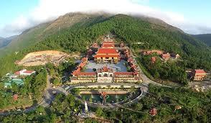

Hình 1.1. Chùa Côn Sơn – Kiếp Bạc

Chùa Côn Sơn được xây dựng vào khoảng thế kỷ 13, dưới triều đại nhà Trần – giai đoạn Phật giáo hưng thịnh nhất trong lịch sử Việt Nam. Đây là trung tâm tu hành của Thiền phái Trúc Lâm Yên Tử do vua Trần Nhân Tông sáng lập, cùng với sự kế tục của các thiền sư Pháp Loa và Huyền Quang. Dưới thời Trần, chùa từng là nơi đào tạo tăng ni, giảng đạo và phát triển tư tưởng Phật giáo nhập thế. Sang thời Hậu Lê, chùa tiếp tục được tu bổ và mở rộng quy mô, trở thành nơi ghi dấu bước chân và tư tưởng của danh nhân Nguyễn Trãi – một anh hùng dân tộc, danh nhân văn hóa thế giới.

Nguyễn Trãi từng sống, học tập và tu dưỡng tại Côn Sơn trong thời gian ông rút khỏi chốn quan trường. Nơi đây là nơi ông tìm lại sự bình yên, nghiền ngẫm thế sự và để lại nhiều tác phẩm nổi tiếng trong dòng văn học yêu nước và thiền học. Chính vì vậy, chùa Côn Sơn không chỉ là nơi thờ Phật mà còn là nơi tưởng niệm Nguyễn Trãi và các bậc tiền nhân nhà Trần có công lớn trong sự nghiệp giữ nước và phát triển văn hóa dân tộc.

Về kiến trúc, chùa Côn Sơn có bố cục hài hòa, mang đậm phong cách truyền thống phương Đông. Các hạng mục chính gồm tam quan, chính điện, nhà tổ, nhà thờ Nguyễn Trãi và các công trình phụ trợ khác. Ngôi chùa được xây dựng trên thế đất phong thủy đẹp: lưng tựa núi, mặt hướng về dòng suối trong xanh. Không gian chùa hòa quyện giữa thiên nhiên tĩnh lặng với những hàng thông cổ thụ rì rào, suối Côn Sơn chảy róc rách quanh năm, tạo nên cảm giác thanh tịnh, yên bình cho người hành hương. Trên đỉnh núi Côn Sơn còn có “bàn cờ tiên” bằng đá, gắn liền với truyền thuyết các vị tiên giáng trần đánh cờ.

Hàng năm, vào mùa xuân và mùa thu, chùa Côn Sơn cùng khu di tích Kiếp Bạc tổ chức các lễ hội lớn như lễ hội Côn Sơn – Kiếp Bạc nhằm tưởng nhớ công lao của Hưng Đạo Đại Vương Trần Quốc Tuấn, Nguyễn Trãi và các vị thiền sư Trúc Lâm. Đây không chỉ là dịp để du khách hành hương lễ Phật, tưởng niệm tiền nhân mà còn là cơ hội để tìm hiểu và trải nghiệm những giá trị văn hóa truyền thống của dân tộc.

#### Thuyết minh về đền Nguyễn Trãi

Đền Nguyễn Trãi là một trong những công trình văn hóa – lịch sử quan trọng, được xây dựng để tưởng nhớ và tri ân công lao to lớn của vị anh hùng dân tộc, danh nhân văn hóa thế giới Nguyễn Trãi. Đền tọa lạc trong khu di tích Côn Sơn – Kiếp Bạc, thuộc xã Cộng Hòa, thành phố Chí Linh, tỉnh Hải Dương – nơi gắn liền với cuộc đời và sự nghiệp của ông.

Nguyễn Trãi (1380–1442), hiệu là Ức Trai, là một nhà chính trị, quân sự, nhà văn hóa kiệt xuất trong lịch sử dân tộc Việt Nam. Ông là người có công lớn trong cuộc kháng chiến chống quân Minh, giúp Lê Lợi giành lại độc lập cho đất nước với vai trò là quân sư, nhà hoạch định chiến lược. Nguyễn Trãi cũng nổi tiếng với tư tưởng “lấy dân làm gốc”, và những tác phẩm văn học – chính trị tiêu biểu như “Bình Ngô đại cáo”, “Quốc âm thi tập”, “Lam Sơn thực lục”... đã khẳng định trí tuệ, tấm lòng và nhân cách lớn của ông đối với non sông đất nước. Năm 1980, ông được UNESCO vinh danh là Danh nhân văn hóa thế giới.

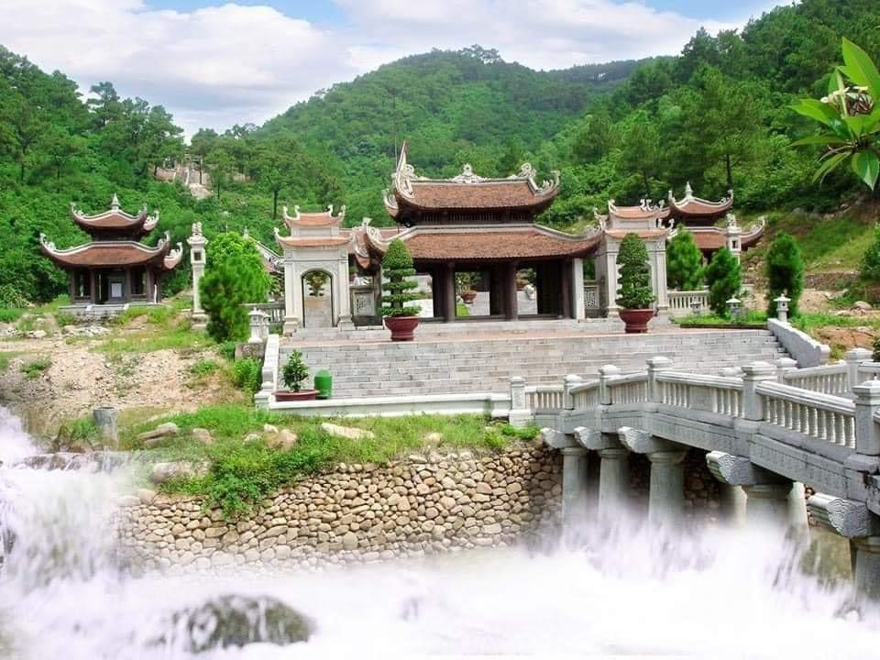

Hình 1.2. Đền Nguyễn Trãi

Đền thờ Nguyễn Trãi được khởi công xây dựng từ năm 2000 và hoàn thành vào năm 2002, nhân dịp kỷ niệm 600 năm ngày sinh của ông. Công trình nằm gần chùa Côn Sơn, trong khu vực núi non thanh tịnh, bao quanh bởi rừng thông xanh ngát và suối chảy róc rách. Kiến trúc đền mang đậm phong cách truyền thống Việt Nam với các hạng mục như nghi môn, sân tế, tả vu – hữu vu, chính điện, hậu cung và nhà tưởng niệm. Trong khu đền còn có bức tượng Nguyễn Trãi được đúc bằng đồng uy nghi, thể hiện phong thái ung dung, trí tuệ và cốt cách của một bậc đại nhân.

Không gian đền trang nghiêm, cổ kính, vừa thể hiện lòng thành kính với người xưa, vừa mang giá trị giáo dục sâu sắc. Hằng năm, vào dịp lễ hội Côn Sơn – Kiếp Bạc (tháng Giêng và tháng Tám âm lịch), nhân dân khắp nơi lại hành hương về đây để dâng hương, tưởng niệm Nguyễn Trãi. Đây là dịp để các thế hệ hôm nay và mai sau hiểu rõ hơn về một con người vĩ đại đã cống hiến trọn đời mình cho dân tộc.

Ngoài giá trị lịch sử, đền Nguyễn Trãi còn là một công trình nghệ thuật – kiến trúc mang tính biểu tượng cao. Việc xây dựng đền không chỉ nhằm tôn vinh một con người, mà còn là lời nhắc nhở sâu sắc về đạo lý “uống nước nhớ nguồn”, về lòng yêu nước, tinh thần hi sinh vì dân vì nước – những giá trị vĩnh hằng của dân tộc Việt Nam.

Ngày nay, đền Nguyễn Trãi không chỉ là nơi tưởng niệm mà còn là địa chỉ đỏ trong hành trình về nguồn, học tập lịch sử và truyền thống yêu nước. Đến với đền, du khách không chỉ được chiêm ngưỡng vẻ đẹp cổ kính, thanh tịnh mà còn cảm nhận được một phần tâm hồn Việt qua cuộc đời và sự nghiệp của vị anh hùng dân tộc lỗi lạc này.

#### Thông tin thuyết minh Vịnh Hạ long

Vịnh Hạ Long là một trong những thắng cảnh thiên nhiên nổi tiếng bậc nhất Việt Nam, nằm ở tỉnh Quảng Ninh, thuộc vùng Đông Bắc. Với vẻ đẹp hùng vĩ, huyền bí và giá trị địa chất – lịch sử đặc biệt, Vịnh Hạ Long đã hai lần được UNESCO công nhận là Di sản Thiên nhiên Thế giới vào năm 1994 và 2000.

Vịnh Hạ Long trải rộng trên diện tích hơn 1.500 km², bao gồm gần 2.000 hòn đảo lớn nhỏ, hầu hết là đảo đá vôi, có tuổi địa chất khoảng 250 đến 280 triệu năm. Những hòn đảo với hình thù độc đáo như hòn Gà Chọi (Trống Mái), hòn Chó Đá, hòn Đỉnh Hương… được hình thành qua quá trình bào mòn tự nhiên của nước và gió, tạo nên khung cảnh kỳ vĩ, thơ mộng. Xen kẽ giữa các đảo là hệ thống hang động huyền ảo như động Thiên Cung, hang Sửng Sốt, hang Đầu Gỗ – nơi lưu giữ những vẻ đẹp lung linh như chốn tiên cảnh.

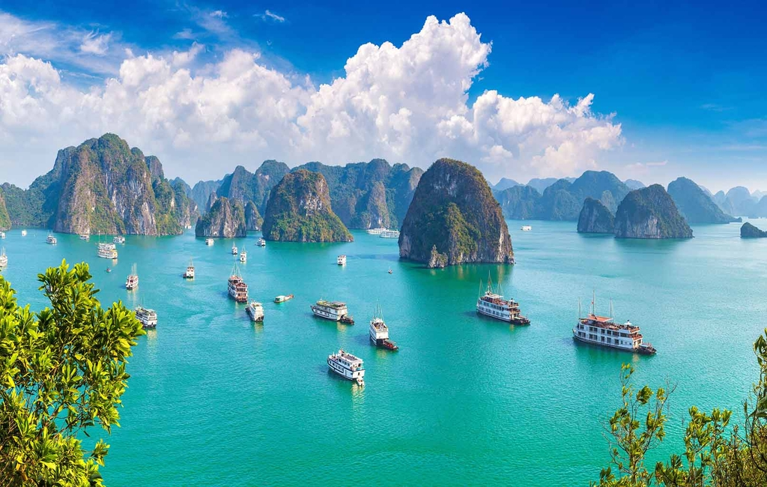

Hình 1.3. Vinh Hạ Long

Không chỉ nổi bật bởi cảnh sắc thiên nhiên, Vịnh Hạ Long còn gắn với nhiều truyền thuyết dân gian thú vị. Trong đó, nổi bật là câu chuyện về đàn rồng giáng trần giúp dân đánh giặc, nhả ngọc tạo thành các hòn đảo đá, bảo vệ đất nước. Tên gọi "Hạ Long" – nghĩa là "Rồng đáp xuống" – cũng ra đời từ truyền thuyết này, góp phần tăng thêm màu sắc huyền thoại cho vùng vịnh.

Ngoài ra, Vịnh Hạ Long còn là nơi cư trú của các loài sinh vật biển quý hiếm, có giá trị đa dạng sinh học cao. Các hoạt động du lịch sinh thái, tham quan vịnh bằng tàu, chèo kayak, ngủ đêm trên du thuyền hay khám phá làng chài cổ là những trải nghiệm được du khách trong và ngoài nước ưa chuộng.

Với vẻ đẹp tự nhiên đặc biệt, giá trị lịch sử, văn hóa và địa chất nổi bật, Vịnh Hạ Long xứng đáng là một trong những kỳ quan thiên nhiên thế giới và là niềm tự hào của du lịch Việt Nam.

### Tuyến du lịch

#### Thông tin thuyết minh trên tuyến Đại học Công nghiệp Hà Nội - Chùa Côn Sơn

Mở đầu hành trình là phần thuyết minh về tỉnh Hà Nam:

Hà Nam là tỉnh thuộc vùng đồng bằng sông Hồng, nằm ở cửa ngõ phía Nam thủ đô Hà Nội. Tỉnh có vị trí địa lý thuận lợi, giáp với các tỉnh Ninh Bình, Hòa Bình, Hưng Yên, Thái Bình và Hà Nội, tạo điều kiện giao lưu phát triển kinh tế và giao thông giữa các khu vực. Hà Nam có diện tích hơn 800 km², với dân số khoảng 800.000 người, đóng vai trò quan trọng trong vùng kinh tế trọng điểm Bắc Bộ.

Về kinh tế, Hà Nam đang có tốc độ phát triển mạnh mẽ, đặc biệt trong lĩnh vực công nghiệp và dịch vụ. Các khu công nghiệp lớn như Khu công nghiệp Đồng Văn, Khu công nghiệp Châu Sơn thu hút nhiều nhà đầu tư trong và ngoài nước, tạo ra nhiều cơ hội việc làm cho người dân. Nông nghiệp cũng giữ vai trò quan trọng trong nền kinh tế tỉnh, với các sản phẩm đặc trưng như lúa gạo, rau sạch và đặc biệt là cá kho làng Vũ Đại – món ăn nổi tiếng của Hà Nam.

Hà Nam không chỉ nổi bật về phát triển kinh tế mà còn có một nền văn hóa lâu đời, phong phú. Tỉnh lưu giữ nhiều di tích lịch sử – văn hóa quan trọng như chùa Long Đọi Sơn, đền Trần Thương, chùa Bà Đanh. Những địa danh này gắn liền với các truyền thuyết dân gian và các lễ hội lớn như lễ hội chùa Bà Đanh, lễ hội đền Trúc, thu hút nhiều du khách và Phật tử. Những lễ hội này không chỉ mang giá trị tâm linh mà còn là cơ hội để người dân và du khách trải nghiệm văn hóa dân gian, các trò chơi truyền thống và các nghi lễ cổ xưa.

Ẩm thực Hà Nam cũng rất đặc sắc với nhiều món ăn mang đậm hương vị đồng quê. Một trong những món đặc sản nổi tiếng của Hà Nam là cá kho làng Vũ Đại, được chế biến từ cá diêu hồng kho với gia vị đậm đà, thơm ngon. Các món ăn khác như bánh đa cuốn, bánh đúc, canh chua cá, hay bánh đa cũng rất được yêu thích, thể hiện sự tinh tế trong ẩm thực dân dã của người Hà Nam.

Cách đây 225 triệu năm, toàn bộ vùng đất của Hà Nam, Nam Định, Thái Bình và Ninh Bình còn nằm sâu dưới đáy biển, dần dần nhờ quá trình tạo sơn hình thành lên vùng đất thấp laf trầm tích trẻ nhất châu thổ Bắc Bộ. Từ thời các vua Hùng, đất Hà Nam ngày nay nằm trong quận Vũ Bình thuộc bộ Giao Chỉ. Tháng 4 năm 1965, Hà Nam được sáp nhập với tỉnh Nam Định thành tỉnh Nam Hà. Tháng 12 năm 1975, Nam Hà sáp nhập với Ninh Bình thành tỉnh Hà Nam Ninh, năm 1991, tỉnh Nam Hà và tỉnh Ninh Bình lại chia tách như cũ. Ngày 1 tháng 1 năm 1997, tỉnh Hà Nam được tái lập. Khi tách ra, tỉnh Hà Nam có 6 đơn vị hành chính gồm thị xã Phủ Lý và 5 huyện: Bình Lục, Duy Tiên, Kim Bảng, Lý Nhân, Thanh Liêm. Ngày 9 tháng 6 năm 2008, chuyển thị xã Phủ Lý thành thành phố Phủ Lý. Ngày 1 tháng 1 năm 2020, chuyển huyện Duy Tiên thành thị xã Duy Tiên.

Hà Nam là một trong những vùng đất giàu truyền thống, với nhiều sự kiện lịch sử quan trọng trong các cuộc kháng chiến chống ngoại xâm. Tỉnh cũng là nơi sinh sống của nhiều danh nhân nổi tiếng. Đặc biệt, Hà Nam là quê hương của Nguyễn Khuyến, một trong ba nhà thơ nổi tiếng của Việt Nam trong thế kỷ 19, được mệnh danh là “Tam nguyên Yên Đổ”. Ông để lại nhiều tác phẩm giá trị và có ảnh hưởng sâu rộng đến nền văn học Việt Nam. Bên cạnh đó, Lý Quốc Sư – một vị thiền sư nổi tiếng, cũng xuất thân từ Hà Nam, là người có công lớn trong việc truyền bá Phật giáo thời Lý.

Hiện nay, Hà Nam không chỉ phát triển mạnh về công nghiệp và kinh tế mà còn duy trì được những giá trị văn hóa và truyền thống lịch sử quý báu. Tỉnh là một địa phương có tiềm năng lớn trong phát triển du lịch, văn hóa và kinh tế, đóng góp quan trọng vào sự phát triển chung của khu vực đồng bằng Bắc Bộ.

Hải Dương do Hồng anh thuyết trình: tỉnh Hải Dương – một tỉnh nằm ở vị trí trung tâm Đồng bằng sông Hồng, thuộc tam giác kinh tế trọng điểm phía Bắc: Hà Nội - Hải Phòng - Quảng Ninh, với quy mô kinh tế đứng thứ 11 cả nước theo đánh giá tháng 1 năm 2025 và HD tiếp giáp với 6 tỉnh: Bắc Ninh, Bắc Giang, Quảng Ninh, Thái Bình, Hưng Yên và thành phố cảng Hải Phòng với các tuyến đường bộ: QL5, cao tốc Hà Nội-Hải Phòng, QL18, QL38B

Nằm ở vùng đồng bằng sông Hồng, Hải Dương đc thiên nhiên ưu đãi, sông ngòi bồi đắp nên nguồn nguyên liệu tự nhiên lúc nào cũng tươi ngon. Nhờ đó mà những món ăn dù đơn giản lại rất cuốn hút đã đc ra đời như: bánh đậu xanh (hoà an, nguyên hương…), bánh gai Ninh Giang, bánh lòng Kinh Môn, hay rươi Tứ Kỳ…

Ẩm thực đa dạng là thế nhưng nơi đây còn có bề dày lịch sử và trầm tích văn hóa, hiện đang lưu giữ khối lượng lớn văn hoá vật thể và phi vật thể đa dạng, độc đáo với 1.098 di tích lịch sử, văn hoá, danh thắng. Không những thế, Hải Dương còn được mệnh danh là vùng đất địa linh nhân kiệt với những tư liệu lịch sử cũng như là nơi sinh ra và thành danh của những vị anh hùng cũng như những vị danh nhân văn hoá dân tộc.

Thuyết trình về Côn Sơn - Kiếp Bạc

Di tích Côn Sơn Kiếp Bạc là quần thể di tích nằm ở thành phố Chí Linh - tỉnh Hải Dương, được công nhận là di tích quốc gia vào năm 2012 về giá trị lịch sử và kiến trúc nghệ thuật, và đang dần hướng đến trở thành di sản thế giới.

Nơi đây gồm quần thể các di tích lịch sử liên quan đến những chiến công lẫy lừng trong ba lần quân dân thời Trần đánh thắng quân xâm lược Nguyên Mông thế kỷ XIII và trong cuộc kháng chiến 10 năm của nghĩa quân Lam Sơn chống quân Minh ở thế kỷ XV. Đây là nơi gắn liền với thân thế, sự nghiệp của các vị anh hùng dân tộc Nguyễn Trãi, Trần Hưng Đạo cùng với nhiều danh nhân văn hoá của dân tộc: Trần Nguyên Đán, Pháp Loa, Huyền Quang… Điểm nhấn của khu di tích này là chùa Côn Sơn và đền Kiếp Bạc.Khu di tích Côn Sơn có diện tích khoảng 413 ha, nằm trên địa bàn phường Cộng Hòa (Chí Linh) với các điểm di tích như: Chùa Côn Sơn, Bàn Cờ Tiên, Giếng Ngọc, Đền thờ Nguyễn Trãi, Ngũ Nhạc linh từ, Đền Thanh Hư, suối Côn Sơn, cầu Thấu Ngọc… Trong đó, chùa Côn Sơn Thiên Tư Phúc tự, tục gọi là chùa Hun là di tích quan trọng. Từ 16 đến 21 tháng Giêng là Lễ hội Xuân Côn Sơn. Nơi đây có Chùa Côn Sơn hay còn gọi là Thiên Tư Phúc Tự (chùa được trời ban phước lành), hoặc chùa Hun - gắn với sự kiện quân dân ta hun gỗ làm than, hỏa công hun giặc khi Đinh Bộ Lĩnh dẹp loạn 12 sứ quân (thế kỉ X). Ngôi chùa được xây dựng từ thời Đinh năm 1329 và được mở rộng hơn về quy mô dưới thời nhà Trần. Chùa nằm ẩn mình dưới những vòm cổ thụ xanh rì bên chân núi Côn Sơn với lối kiến trúc độc đáo hình chữ công. Cấu trúc chùa bao gồm Thượng điện, Tiền đường, Thiêu lương, nhà Tổ. Nơi đây không chỉ thờ Phật mà còn thờ các vị Tổ có công tu tạo chùa như vua Trần Nhân Tông, thiền sư Huyền Quang, thiền sư Pháp Loa và là nơi gìn giữ rất nhiều cổ vật giá trị

Kiếp Bạc, một địa danh không thể thiếu khi nhắc đến Đức Thánh Trần Hưng Đạo. Đây là nơi ông lập đại bản doanh trong cuộc kháng chiến chống quân Nguyên Mông vào thế kỷ XIII. Đền Kiếp Bạc thờ anh hùng dân tộc Hưng Đạo Đại Vương Trần Quốc Tuấn cùng toàn thể gia quyến. Đền Kiếp Bạc được xây dựng sau khi Hưng Đạo Đại Vương qua đời năm 1300, vị trí đền ở trung tâm thung lũng Kiếp Bạc, trên khu đất có diện tích khoảng 13.500m2. Đền toạ lạc giữa thung lũng núi Rồng, thuộc địa phận 2 làng Vạn Yên (tên nôm là Kiếp) và làng Dược Sơn (tên nôm là Bạc) nên có tên gọi là đền Kiếp Bạc, nay thuộc xã Hưng Đạo, thành phố Chí Linh, tỉnh Hải Dương. Tháng tám mùa thu, lễ hội đền Kiếp Bạc (Chí Linh) là một trong những lễ hội lớn nhất của cả nước.

#### Thông tin thuyết minh trên tuyến chùa Côn Sơn - Khách sạn Bảo Minh

Thành phố Hạ Long là trung tâm chính trị, kinh tế, văn hóa quan trọng của tỉnh Quảng Ninh, nằm ở vùng Đông Bắc Việt Nam. Nổi tiếng với vịnh Hạ Long – Di sản Thiên nhiên Thế giới được UNESCO công nhận hai lần – nơi đây không chỉ là điểm đến du lịch hàng đầu trong nước mà còn vươn tầm quốc tế với vẻ đẹp kỳ vĩ, huyền ảo của hàng nghìn đảo đá vôi nhô lên giữa mặt nước xanh ngọc bích. Không chỉ sở hữu tiềm năng du lịch thiên nhiên độc đáo, Hạ Long còn phát triển mạnh mẽ về hạ tầng và dịch vụ du lịch, với hệ thống khách sạn, khu nghỉ dưỡng, bến cảng, công viên giải trí và các điểm tham quan hiện đại như: Sun World Hạ Long Complex, Bảo tàng Quảng Ninh, Cầu Bãi Cháy, hay chợ đêm Hạ Long.Hạ Long cũng là nơi hội tụ văn hóa vùng biển đặc trưng, với đời sống ngư dân phong phú, các làng chài truyền thống như Cửa Vạn, Ba Hang... mang lại giá trị văn hóa – lịch sử sâu sắc. Ngoài ra, ẩm thực phong phú với các món hải sản tươi ngon như sá sùng, sam biển, chả mực cũng là một điểm thu hút du khách. Với sự kết hợp hài hòa giữa thiên nhiên, văn hóa và con người, Hạ Long không chỉ là điểm đến nghỉ dưỡng hấp dẫn mà còn là địa chỉ lý tưởng cho các hoạt động du lịch học tập, nghiên cứu và thực hành nghề nghiệp trong lĩnh vực du lịch – dịch vụ.

## Dịch vụ du lịch trên tuyến, tại điểm du lịch

### Thông tin dịch vụ trên các điểm tham quan

Trên đường di chuyển từ Đại học Công nghiệp Hà Nội cơ sở 3 đến Chùa Côn Sơn, đoàn dừng chân tại nhà hàng 559 Hải Dương sinh viên trải nghiệm dịch vụ ăn uống tại nhà hàng, tự giác chủ động ăn uống, trải nghiệm ẩm thực. Nhà hàng 559 Hải Dương phục vụ đa dạng món ăn, từ cơm bụi, bún cá, phở gà, bánh cuốn đến các món đặc sản địa phương như bánh đậu xanh, bánh gai, kẹo lạc. Đặc biệt, nhà hàng còn cung cấp các loại trà truyền thống, trà sữa, sinh tố và nước ép, mang đến trải nghiệm ẩm thực phong phú cho du khách., mua thức ăn uống tại nhà hàng về giải quyết nhu cầu cá nhân. Nhà hàng có không gian rộng rãi, thoáng mát, sạch sẽ và mát mẻ, tạo cảm giác thoải mái cho thực khách. Nhân viên phục vụ nhanh nhẹn, chuyên nghiệp và thân thiện, luôn sẵn sàng hỗ trợ khách hàng. Nhà hàng còn cung cấp trà và nước lọc miễn phí cho khách hàng. Thời gian nghỉ ngơi kéo dài 30 phút.

Xe tiếp tục di chuyển thẳng đến chùa Côn Sơn và trải nghiệm, khám phá điểm tham quan, thưởng thức đồ ăn uống, đặc sản được trưng bày tại các điểm bán và cung cấp các dịch vụ ăn uống.

Trong chuyến đi thực tế, chúng em đã có cơ hội tham quan Bảo tàng Quảng Ninh, nơi không chỉ trưng bày những hiện vật lịch sử, văn hóa độc đáo mà còn mang đến những trải nghiệm dịch vụ chất lượng cao cho du khách. Dịch vụ hỗ trợ khách tham quan tại đây rất đầy đủ. Bảo tàng có khu vực gửi đồ miễn phí, rất thuận tiện cho những ai không muốn mang theo hành lý trong suốt quá trình tham quan. Các khu vực vệ sinh được duy trì sạch sẽ và có các bảng chỉ dẫn rõ ràng, tạo sự thuận tiện cho du khách. Ngoài ra, bảo tàng còn có các khu vực nghỉ ngơi và cà phê, giúp du khách có thể thư giãn trong lúc tham quan. Bảo tàng Quảng Ninh cũng có khu vực bán quà lưu niệm với những sản phẩm thủ công mỹ nghệ đặc trưng của địa phương, tạo cơ hội cho du khách mang về những món quà ý nghĩa. Tổng thể, dịch vụ tại Bảo tàng Quảng Ninh rất chất lượng và chu đáo, từ khâu tiếp đón cho đến các tiện ích phục vụ khách tham quan, mang lại cho em một trải nghiệm không chỉ bổ ích về mặt kiến thức mà còn rất thoải mái và dễ chịu.

Chuyến tham quan Vịnh Hạ Long mang lại cho em những trải nghiệm tuyệt vời không chỉ về cảnh đẹp thiên nhiên mà còn về các dịch vụ phục vụ du khách tại đây, đặc biệt là dịch vụ vận chuyển và ăn uống. Khi đến Vịnh Hạ Long, chúng em sử dụng dịch vụ tàu du lịch để tham quan các đảo và hang động nổi tiếng. Các tàu du lịch tại đây được thiết kế hiện đại, đảm bảo an toàn cho du khách. Thuyền được trang bị đầy đủ thiết bị cứu hộ, và trong suốt hành trình, đội ngũ thủy thủ luôn hướng dẫn cẩn thận về các quy định an toàn. Thuyền đi rất êm, không gian thoáng mát, giúp du khách có thể thoải mái ngắm cảnh đẹp của vịnh. Ngoài ra, dịch vụ vận chuyển trên vịnh cũng rất chuyên nghiệp. Thuyền chở khách đến các địa điểm nổi bật như Động Thiên Cung, giúp chúng em dễ dàng khám phá vẻ đẹp của vịnh mà không gặp bất kỳ sự cố nào. Hệ thống tàu phục vụ khách du lịch tại Vịnh Hạ Long cũng rất đa dạng, có các loại tàu du lịch thông thường, tàu cao cấp, và du thuyền sang trọng cho những ai muốn có trải nghiệm riêng tư, lãng mạn.

Bữa ăn trên du thuyền hay tại các nhà hàng ven bờ đều được phục vụ chu đáo, từ các món ăn truyền thống Việt Nam đến các món ăn quốc tế. Thực phẩm tươi ngon, chất lượng đảm bảo và các món ăn được trình bày đẹp mắt. Đặc biệt, chúng em được thưởng thức các món ăn địa phương như chả mực, bề bề, sá sùng - những món đặc sản chỉ có ở vùng biển Quảng Ninh. Không gian ăn uống trên du thuyền hoặc tại các nhà hàng có tầm nhìn đẹp, tạo cảm giác thư giãn và dễ chịu, giúp chúng em vừa thưởng thức ẩm thực ngon miệng, vừa ngắm nhìn khung cảnh tuyệt vời của vịnh.

### Thông tin về dịch vụ tại khách sạn và nhà hàng mà đoàn được phục vụ

Trưa này 24 khi cập bến thành phố Hạ Long đoàn được trải nghiệm dịch vụ ăn uống tại nhà hàng Hồng Kông và tham gia bữa tiệc Gala của trưởng Ngoại ngữ - Du lịch với chủ đề “Ấn tượng Hạ Long”. Trong chuyến tham quan thực tế tại thành phố Hạ Long, đoàn chúng em đã có cơ hội thưởng thức bữa ăn tại Nhà hàng Hồng Kông. Đây là một địa điểm ăn uống khá nổi bật và được nhiều du khách lựa chọn khi đến với Hạ Long. Nhà hàng Hồng Kông có không gian rộng rãi và thoáng mát, được thiết kế theo phong cách hiện đại với sự kết hợp giữa yếu tố truyền thống và sự sang trọng. Bên trong nhà hàng là không gian tinh tế, trang trí bắt mắt, tạo cảm giác thoải mái cho thực khách. Đặc biệt, nhà hàng có nhiều khu vực ngồi, từ bàn ăn cho nhóm nhỏ đến không gian rộng rãi cho các đoàn khách lớn. Nhân viên tại nhà hàng Hồng Kông rất nhiệt tình và thân thiện ngay từ khi bước vào. Chúng em được đón tiếp nồng nhiệt và hướng dẫn tận tình về các món ăn cũng như dịch vụ của nhà hàng. Nhân viên phục vụ luôn sẵn sàng hỗ trợ, giúp đỡ và đảm bảo mọi yêu cầu của khách hàng đều được đáp ứng nhanh chóng. Thái độ phục vụ chuyên nghiệp và chu đáo đã góp phần tạo nên trải nghiệm ẩm thực rất dễ chịu cho chúng em. Món ăn tại Nhà hàng Hồng Kông rất đa dạng, bao gồm các món hải sản tươi ngon của vùng biển Hạ Long như cua, mực, bề bề, tôm sú, cùng nhiều món ăn truyền thống Việt Nam. Các món ăn được chế biến cẩn thận, tươi ngon và đầy đặn. Đặc biệt, những món hải sản tại đây có hương vị rất tươi mới, mang đậm chất địa phương, khiến chúng em không thể quên. Bên cạnh đó, nhà hàng cũng phục vụ một số món ăn Á – Âu, đáp ứng nhu cầu đa dạng của khách du lịch. Không gian rộng rãi và thoải mái, kết hợp với chất lượng món ăn tuyệt vời, đã tạo ra một trải nghiệm ẩm thực hoàn hảo cho đoàn chúng em. Trải nghiệm dịch vụ tại Nhà hàng Hồng Kông đã đem lại cho chúng em một bữa ăn thú vị và ấn tượng, từ không gian nhà hàng, dịch vụ thân thiện, cho đến chất lượng món ăn. Đây là một địa điểm lý tưởng cho du khách khi đến Hạ Long, đặc biệt là những ai yêu thích hải sản và món ăn địa phương.

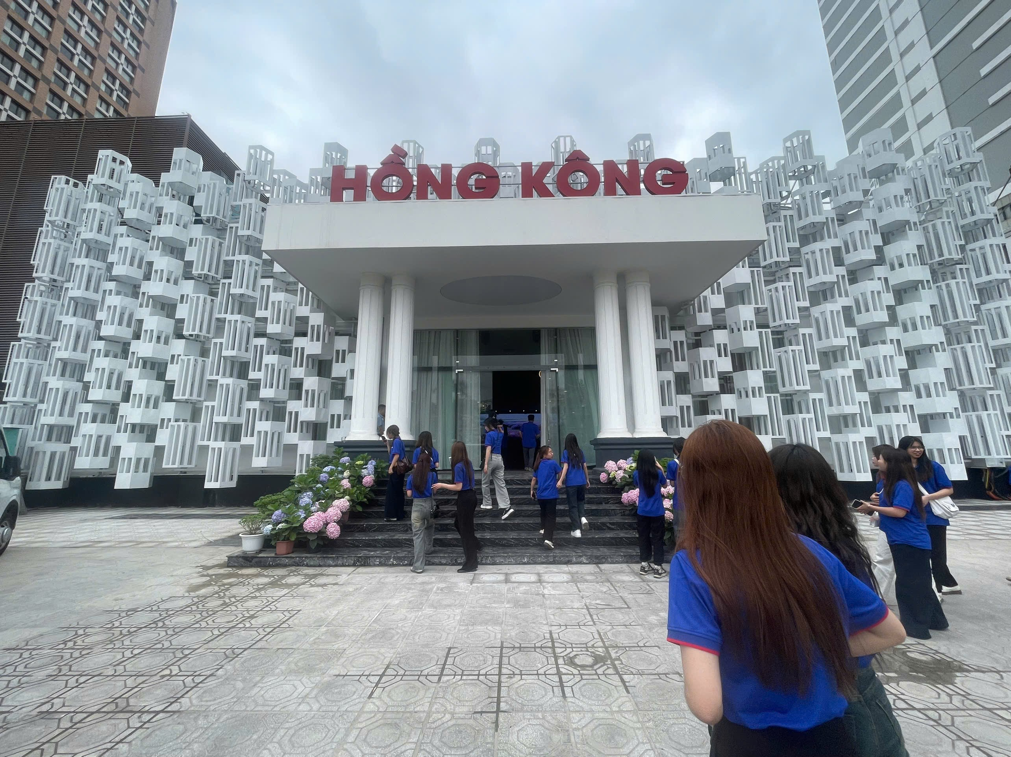

Hình 1.4. Nhà hàng Hồng Kông

Trong chuyến đi thực tế, em và đoàn đã có dịp nghỉ chân tại khách sạn Bảo Minh Radiant – một khách sạn đạt tiêu chuẩn 4 sao tọa lạc tại thành phố Hạ Long. Trải nghiệm lưu trú tại đây để lại nhiều ấn tượng tích cực và là cơ hội để em quan sát, cảm nhận trực tiếp chất lượng dịch vụ lưu trú – một lĩnh vực quan trọng trong ngành Du lịch. Ngay khi đến khách sạn, đoàn được nhân viên đón tiếp nhiệt tình, hỗ trợ làm thủ tục nhanh chóng và hướng dẫn lên phòng một cách chu đáo. Không gian sảnh lễ tân sang trọng, hiện đại, tạo cảm giác chuyên nghiệp và thân thiện. Phòng nghỉ sạch sẽ, tiện nghi đầy đủ, có tầm nhìn thoáng và thoải mái để nghỉ ngơi sau một ngày di chuyển. Điểm nhấn trong trải nghiệm là bữa buffet sáng được phục vụ tại nhà hàng tầng dưới. Bữa ăn sáng khá đa dạng với nhiều lựa chọn từ món ăn truyền thống Việt Nam như phở, xôi, bánh mì cho đến các món kiểu Âu như trứng, xúc xích, salad và ngũ cốc. Đồ uống gồm cà phê, sữa và nước ép trái cây được phục vụ tự chọn. Không gian nhà hàng rộng rãi, sạch sẽ, nhân viên phục vụ chu đáo, thường xuyên dọn bàn và hỗ trợ khách khi cần. Tổng thể, khách sạn mang lại cảm giác thoải mái, chuyên nghiệp và đáng tin cậy. Trải nghiệm này không chỉ giúp em hiểu rõ hơn về tiêu chuẩn dịch vụ lưu trú mà còn học hỏi được nhiều từ cách tổ chức, vận hành thực tế trong lĩnh vực khách sạn.

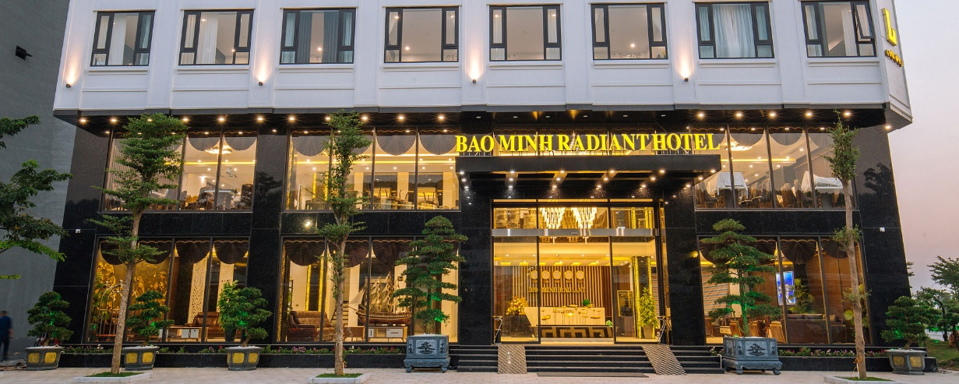

Hình 1.5. Khách sạn Bảo Minh Radiant

Đoàn chúng em đã có cơ hội thưởng thức bữa ăn tại Nhà hàng Ẩm thực Làng Chài tối 24 và trưa 25, một địa điểm nổi bật với phong cách ẩm thực hải sản đặc trưng của vùng biển Quảng Ninh. Ngay khi bước vào, chúng em đã được đón tiếp nồng nhiệt bởi các nhân viên lễ tân. Họ luôn niềm nở và sẵn sàng hướng dẫn về các món ăn đặc trưng của nhà hàng. Nhân viên phục vụ rất chu đáo và chuyên nghiệp, từ việc hướng dẫn thực đơn cho đến sự tận tình trong việc đáp ứng yêu cầu của chúng em. Thái độ của nhân viên rất thân thiện, không vội vã mà luôn tôn trọng thời gian của khách, khiến chúng em cảm thấy rất thoải mái và được chăm sóc chu đáo. Một điểm đặc biệt là nhân viên luôn có mặt đúng lúc khi cần thêm đồ uống hay khi món ăn được dọn lên, họ không làm gián đoạn bữa ăn mà luôn để khách cảm nhận được sự thoải mái, từ đó tạo ra một trải nghiệm tuyệt vời.

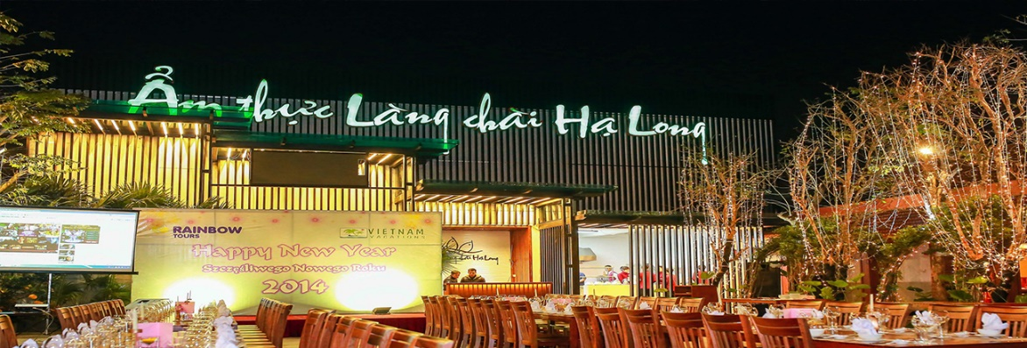

Hình 1.6. Nhà hàng Ẩm thực Làng Chài Hạ Long

Món ăn tại Nhà hàng Ẩm thực Làng Chài Hạ Long gây ấn tượng mạnh với em bởi sự tươi ngon của hải sản. Các món như cua, mực, tôm, cá được chế biến ngay từ những nguyên liệu tươi sống, giữ được hương vị biển đặc trưng. Món "Lẩu hải sản" là điểm nhấn, với nước lẩu ngọt thanh, các loại hải sản tươi ngon và được chế biến vừa đủ, không hề bị dai hay mất đi độ tươi. Đặc biệt, món "Chả mực" ở đây rất đặc biệt, được làm từ mực tươi, giòn, và có hương vị độc đáo, không thể tìm thấy ở đâu khác. Thực đơn của nhà hàng rất đa dạng, từ các món khai vị, món chính đến các món tráng miệng, phù hợp với nhiều sở thích của khách hàng. Các món ăn được trình bày đẹp mắt và đầy đặn, khiến bữa ăn trở nên hấp dẫn hơn rất nhiều. Trải nghiệm ăn uống tại Nhà hàng Ẩm thực Làng Chài Hạ Long thực sự là một điểm nhấn trong chuyến đi của chúng em. Không chỉ nhờ vào không gian đẹp, món ăn ngon mà thái độ phục vụ của nhân viên cũng là một yếu tố quan trọng tạo nên sự khác biệt. Chúng em cảm thấy rất hài lòng và ấn tượng với sự chuyên nghiệp của đội ngũ phục vụ tại đây, điều này làm cho bữa ăn trở nên thật sự thoải mái và đáng nhớ.

### Thông tin một số khách sạn và nhà hàng phục vụ khách du lịch tại Hạ Long

Trong buổi tối ngày 24/4 sau khi dùng bữa tối sinh viên được tham gia tìm hiểu về các dịch vụ lưu trú, ăn uống và vui chơi tại Hạ Long từ khoảng 19h00 - 21h30. Em và một số bạn đã tìm hiểu được thông tin một số khách sạn và nhà hàng sau:

Khách sạn Mường Thanh Luxury Hạ Long Centre. Địa chỉ: Tiểu khu 2, đường Hạ Long, phường Bãi Cháy, Thành Phố Hạ Long, Quảng Ninh. Là một khách sạn 5 sao, nằm ở vị trí trung tâm, đối diện khu vui chơi Sun World, cách bãi biển khoảng 6 phút đi bộ. Với hệ thống phong hiện đại với các hạng với các hạng phòng như Deluxe King/ Twin, Deluxe Triple và phòng Connecting. Khách sạn cung cấp đa dạng dịch vụ lưu trú như Wi-Fi miễn phí, dịch vụ dọn phòng hàng ngày, giặt ủi, là ủi, đổi ngoại tệ và lễ tân hỗ trợ 24/7. Về dịch vụ ẩm thực, khách sạn có nhiều nhà hàng và lounge cao cấp như Nhà hàng Bài Thơ, Minh Châu Lounge, Chàm Lounge và Ti Top Sky Bar & Lounge – tọa lạc tại tầng 27, mang đến không gian ngắm cảnh vịnh Hạ Long tuyệt đẹp. Ngoài ra, khách sạn còn có các tiện ích thư giãn và thể thao như bể bơi ngoài trời, phòng gym hiện đại, Camellia Spa & Massage và khu vui chơi trẻ em. Đặc biệt, Mường Thanh Luxury Hạ Long Centre còn sở hữu trung tâm hội nghị quy mô lớn với 9 phòng chức năng, sức chứa lên đến 2.000 khách, được trang bị đầy đủ thiết bị công nghệ phục vụ hội họp và tổ chức sự kiện. Các dịch vụ bổ trợ như đưa đón sân bay, bãi đậu xe, trông giữ hành lý và giặt khô cũng được cung cấp nhằm đáp ứng tối đa nhu cầu nghỉ dưỡng và công tác của khách hàng. Với tiện ích đa dạng: hồ bơi ngoài trời, phòng gym, nhà hàng, sân hiên và vườn. Đánh giá 8.5/10 từ 51 đánh giá trên Traveloka. Giá tham khảo khoảng 1.314.333 VND/đêm. Nhân viên chuyên nghiệp, tiện ích đa dạng phù hợp cho du khách nghỉ dưỡng và công tác.

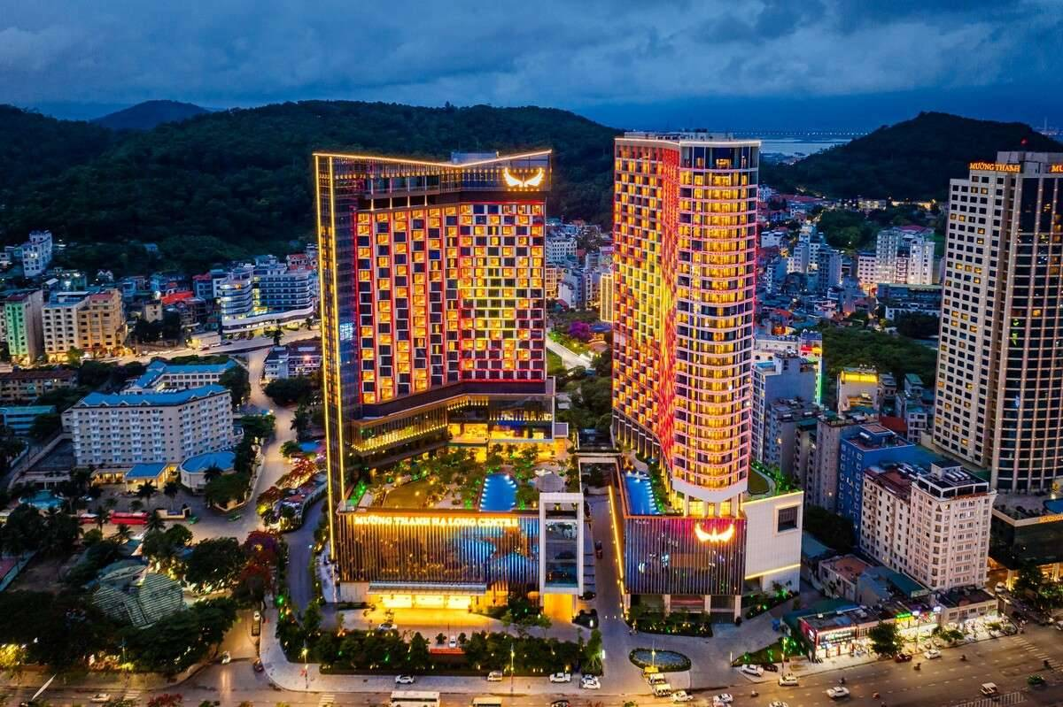

Hình 1.7. Khách sạn Mường Thanh Luxury Hạ Long Centre

Khách sạn Novotel Ha Long Bay. Địa chỉ phường Bãi Cháy Thành Phố Hạ Long. Qua quá trình tìm hiểu, em được biết khách sạn Novotel Hạ Long Bay là một trong những khách sạn đạt tiêu chuẩn quốc tế 4 sao nổi bật tại thành phố Hạ Long, tỉnh Quảng Ninh. Khách sạn nằm tại vị trí đắc địa trên đường Hạ Long, khu vực Bãi Cháy, với tầm nhìn hướng ra vịnh Hạ Long – một trong những Di sản Thiên nhiên Thế giới. Novotel Hạ Long Bay có tổng cộng 225 phòng nghỉ được thiết kế hiện đại, trang nhã, trong đó nhiều phòng có cửa sổ lớn nhìn trực tiếp ra vịnh, tạo không gian thoáng đãng và thư giãn cho khách lưu trú. Các tiện ích cơ bản được khách sạn cung cấp bao gồm Wi-Fi miễn phí, dịch vụ dọn phòng hàng ngày, giặt là và quầy lễ tân hoạt động 24/7 để hỗ trợ khách hàng mọi lúc. Về ẩm thực, nhà hàng The Square tại tầng trệt là nơi phục vụ các món ăn Á – Âu đa dạng trong không gian mở, với tầm nhìn ra hồ bơi và vịnh Hạ Long. Ngoài ra, khách sạn còn có các quầy bar tại khu vực sảnh và hồ bơi, nơi du khách có thể thư giãn cùng các loại đồ uống phong phú. Về tiện ích giải trí và chăm sóc sức khỏe, khách sạn có hồ bơi ngoài trời, phòng tập gym với trang thiết bị hiện đại, khu vườn xanh mát và trung tâm spa – massage. Khách lưu trú cũng có thể tham gia các hoạt động như lớp học nấu ăn, hát karaoke để tăng thêm trải nghiệm khi nghỉ tại đây. Ngoài ra, khách sạn còn đáp ứng nhu cầu tổ chức sự kiện và hội họp với 5 phòng họp đa năng, có sức chứa từ 6 đến 300 khách, được trang bị đầy đủ các thiết bị hội nghị. Các dịch vụ đi kèm như đưa đón sân bay, bãi đỗ xe miễn phí, giữ hành lý và hỗ trợ khách hàng 24/7 cũng góp phần tạo nên sự thuận tiện và chuyên nghiệp trong phục vụ. Từ những thông tin em tìm hiểu được, em nhận thấy Novotel Hạ Long Bay là một lựa chọn lý tưởng cho cả khách du lịch nghỉ dưỡng lẫn khách đi công tác khi đến với thành phố biển Hạ Long Với tiện nghi đầy đủ: hồ bơi ngoài trời, nhà hàng, phòng họp, view gần bãi biển…Giá tham khảo: Khoảng 958.310 VND/đêm

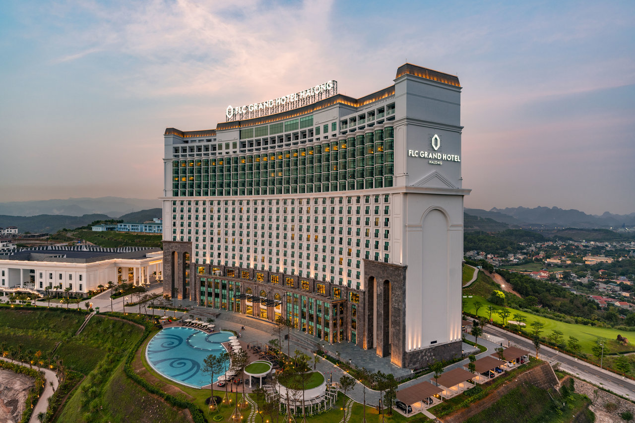

Hình 1.8. Khách sạn Novotel Ha Long Bay

Trong quá trình tìm hiểu và khảo sát thực tế, em cùng một bạn trong nhóm đã đến khảo sát khách sạn Panda tại địa chỉ số 62 Anh Đào, tổ 8, khu 2, phường Bãi Cháy, thành phố Hạ Long, tỉnh Quảng Ninh. Đây là một khách sạn 3 sao, nằm gần các điểm du lịch lớn như bãi biển Bãi Cháy, công viên Sun World và chợ đêm Hạ Long, rất thuận tiện cho du khách tham quan và di chuyển. Qua quan sát, em nhận thấy khách sạn có quy mô vừa phải, với nhiều loại phòng như phòng đôi, phòng ba, phòng suite gia đình và suite hai phòng ngủ. Không gian phòng khá sạch sẽ, được trang bị đầy đủ các tiện nghi cơ bản như máy lạnh, tivi, tủ lạnh mini, máy sấy tóc và Wi-Fi miễn phí. Về dịch vụ, khách sạn có lễ tân trực 24/7, dịch vụ dọn phòng hàng ngày và nhận giặt là theo yêu cầu. Em cũng có dịp quan sát khu vực ăn sáng – tại đây phục vụ buffet sáng đơn giản với các món như mì xào, trứng rán, xúc xích và cháo, phù hợp với nhu cầu ăn sáng nhẹ nhàng của khách. Tuy nhiên, theo phản hồi từ một vài khách lưu trú mà em trò chuyện được, thực đơn có thể chưa thật sự đa dạng, đặc biệt nếu lưu trú dài ngày. Khách sạn không có các tiện ích như hồ bơi hay phòng gym, nhưng có không gian sảnh và thang máy thuận tiện cho di chuyển. Một điểm cộng đáng ghi nhận là thái độ phục vụ của nhân viên khá nhiệt tình, thân thiện. Em cũng tìm hiểu thêm các đánh giá trực tuyến, đa phần khách hàng đều hài lòng với chất lượng dịch vụ so với mức giá, trong đó nhiều người đánh giá cao về sự sạch sẽ và vị trí trung tâm gần khu du lịch. Từ khảo sát thực tế, em nhận thấy khách sạn Panda Bãi Cháy là một lựa chọn phù hợp với nhóm khách du lịch gia đình hoặc nhóm bạn trẻ cần một nơi lưu trú tiện nghi, sạch sẽ với mức chi phí hợp lý khi đến tham quan Hạ Long. Giá phòng giao động từ 820.000-1.350.000 VND tùy từng loại phòng.

Tiếp theo em đã cùng bạn đến tìm hiểu tại nhà hàng Hải Sản Ngon Đại Dương Vàng 9999, tọa lạc tại A126 phố cổ Sun World, phường Bãi Cháy, thành phố Hạ Long. Nhà hàng nằm ngay khu trung tâm du lịch, đối diện khách sạn Mường Thanh Luxury Hạ Long Centre, rất thuận tiện cho du khách đến ăn uống sau khi tham quan, nghỉ dưỡng. Khi khảo sát, em nhận thấy không gian nhà hàng khá rộng rãi, sạch sẽ và được thiết kế hiện đại, có thể phục vụ cùng lúc khoảng 200 khách, bao gồm cả khu vực ngồi trong nhà và ngoài trời. Nhà hàng nổi bật với thực đơn đa dạng các món hải sản tươi sống như tôm hùm, cua hoàng đế, ghẹ, ngán, cá song, cá thu, sò điệp, ốc móng tay,... Thực khách được tự tay chọn lựa hải sản còn sống tại quầy và yêu cầu chế biến theo sở thích với nhiều hình thức như hấp, nướng, xào, lẩu, hoặc các món kiểu Nhật như sashimi, sushi. Qua trải nghiệm thực tế và trao đổi với nhân viên, em nhận thấy đội ngũ phục vụ ở đây khá chuyên nghiệp, thân thiện và nhanh nhẹn. Nhà hàng còn hỗ trợ giao đồ ăn tận nơi hoặc phục vụ theo yêu cầu tại villa, homestay, rất phù hợp với khách đoàn hoặc nhóm gia đình. Thời gian mở cửa từ 10h sáng đến 10h đêm mỗi ngày, đáp ứng tốt nhu cầu ăn trưa và ăn tối của du khách. Từ những gì em tìm hiểu được, em đánh giá nhà hàng Đại Dương Vàng 9999 là một địa điểm lý tưởng để thưởng thức hải sản chất lượng, tươi ngon và đáng tin cậy tại khu vực Bãi Cháy, Hạ Long.

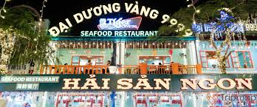

Hình 1.9. Nhà hàng Hải Sản Ngon Đại Dương Vàng 9999

Dọc theo con đường ẩm thực em và các bạn khám phá Nhà hàng Taiyo nằm tại tầng 3 của Lâu Đài Huyền Bí, thuộc khu Sun World Hạ Long Complex, có không gian sang trọng và hiện đại, thích hợp cho những du khách tìm kiếm một không gian ẩm thực đẳng cấp. Nhà hàng có thể phục vụ đến 200 khách, với tầm nhìn tuyệt đẹp ra vịnh Hạ Long và cầu Bãi Cháy, tạo cảm giác thoải mái và thư giãn cho thực khách khi thưởng thức bữa ăn. Về thực đơn, Taiyo phục vụ các món ăn mang đậm phong cách Nhật Bản và Việt Nam, nổi bật là các món hải sản tươi sống, sashimi, sushi, và các món nướng như cá hồi nướng, tôm hùm nướng, cùng các món phở, bún chả đậm đà hương vị Việt. Điều đặc biệt ở nhà hàng là khách có thể trực tiếp chọn lựa các nguyên liệu hải sản tươi sống tại quầy và yêu cầu chế biến theo ý thích. Bữa ăn tại Taiyo không chỉ đơn thuần là ẩm thực mà còn là một trải nghiệm thú vị khi được tận hưởng không gian đẹp và dịch vụ chuyên nghiệp. Ngoài các món ăn chính, nhà hàng còn cung cấp các món tráng miệng và đồ uống phong phú, từ trà xanh Nhật Bản đến cocktail và rượu vang. Các thực khách đều đánh giá cao sự tươi ngon của hải sản và chất lượng dịch vụ ở đây. Giá cả ở Taiyo dao động từ 80.000 VNĐ đến 350.000 VNĐ, phù hợp với những ai muốn thưởng thức ẩm thực chất lượng trong không gian sang trọng.

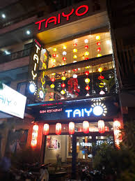

Hình 1.10. Nhà hàng Taiyo

Cuối cùng của hành trình khám phá, tìm hiểu. Chúng em dừng chân lại ở việc tìm hiểu thông tin về nhà hàng Hops & Chops Craft Beer Bar and Grill nằm cách khu Sun World Hạ Long Complex khoảng 0,6 km, tại Ki-ốt A164-165 phố cổ Bãi Cháy, rất thuận tiện cho du khách sau khi tham quan khu vui chơi đến thưởng thức các món ăn và đồ uống ngon miệng. Nhà hàng nổi bật với không gian ấm cúng, hiện đại và gần gũi, tạo nên một bầu không khí thân thiện, thích hợp cho các nhóm bạn, gia đình hoặc những buổi gặp mặt bạn bè, đồng nghiệp. Không gian của Hops & Chops được thiết kế theo phong cách bar kiểu Mỹ với tông màu ấm áp, kết hợp cùng các ánh đèn vàng nhẹ nhàng, mang lại sự thoải mái và dễ chịu cho thực khách. Nhà hàng không quá rộng, nhưng chính sự ấm cúng này lại tạo cảm giác gần gũi và dễ chịu, giúp mọi người có thể thư giãn và trò chuyện trong không gian thoải mái. Đặc biệt, nhà hàng có một khu vực ngoài trời, rất phù hợp cho những ai muốn thưởng thức bữa ăn trong không khí mát mẻ, đặc biệt là vào buổi tối khi có thể ngắm cảnh Bãi Cháy. Về thực đơn, Hops & Chops không chuyên về hải sản như nhiều nhà hàng khác trong khu vực, nhưng lại rất nổi bật với các món nướng và bia thủ công, phù hợp cho những ai yêu thích ẩm thực nhẹ nhàng nhưng đầy sáng tạo. Các món ăn tại đây chủ yếu bao gồm thịt nướng, pizza, khoai tây chiên, xúc xích nướng, salad tươi và các món khai vị hấp dẫn. Đặc biệt, món thịt nướng ở Hops & Chops luôn được chế biến tỉ mỉ, giữ được độ tươi ngon và hương vị đặc trưng, với các loại thịt như sườn nướng, thịt bò, gà và các loại xúc xích được nướng trên than hồng, mang đến một hương vị thơm ngon, giòn bên ngoài nhưng mềm và mọng nước bên trong. Điểm đặc biệt của Hops & Chops chính là sự kết hợp hoàn hảo giữa các món ăn và bia thủ công. Nhà hàng cung cấp một loạt các loại bia thủ công độc đáo, được chế biến ngay tại quầy bar của nhà hàng. Các loại bia này có hương vị rất đặc biệt, phù hợp với các món ăn nướng, giúp nâng cao trải nghiệm ẩm thực của khách hàng. Bên cạnh đó, nhà hàng cũng có các loại cocktail, rượu vang và nước trái cây tươi để đáp ứng nhu cầu đa dạng của thực khách. Không chỉ hấp dẫn với thực đơn phong phú, Hops & Chops còn được đánh giá cao về dịch vụ. Đội ngũ nhân viên phục vụ tại đây rất thân thiện, nhanh nhẹn và luôn sẵn sàng tư vấn cho khách hàng về thực đơn hoặc các loại bia phù hợp với các món ăn. Mặc dù nhà hàng không quá lớn, nhưng không gian ấm cúng và dịch vụ tận tình đã khiến Hops & Chops trở thành một địa điểm lý tưởng để thư giãn, thưởng thức các món ăn ngon và tận hưởng một không gian vui vẻ, sôi động. Về mức giá, Hops & Chops có giá cả phải chăng, dao động từ 50.000 VNĐ đến 250.000 VNĐ, rất phù hợp với du khách có ngân sách trung bình nhưng vẫn muốn thưởng thức các món ăn ngon và đặc biệt. Nhà hàng cũng rất phù hợp cho những ai muốn tận hưởng một buổi tối thư giãn, thưởng thức bia thủ công và món nướng trong không gian thoải mái, không quá cầu kỳ nhưng vẫn đầy đủ hương vị.

### Thông tin về khu vui chơi giải trí Sun World Hạ Long Park

Sun World Hạ Long Park là một khu tổ hợp vui chơi giải trí lớn và nổi bật tại thành phố Hạ Long, Quảng Ninh, được đầu tư và phát triển bởi Tập đoàn Sun Group. Khu vui chơi này bao gồm hai khu vực chính là Sun World Halong Complex và Công viên nước Typhoon Water Park, mang đến cho du khách một trải nghiệm đa dạng từ các trò chơi mạo hiểm, các công trình kiến trúc độc đáo đến các dịch vụ tiện ích hiện đại.

Khu Sun World Halong Complex nổi bật với những trò chơi cảm giác mạnh như đu quay khổng lồ, tàu lượn siêu tốc, và hệ thống cáp treo Nữ Hoàng dài nhất thế giới, mang đến tầm nhìn toàn cảnh vịnh Hạ Long và cầu Bãi Cháy. Một trong những điểm nhấn đặc biệt tại khu vui chơi này là Vòng quay Sun Wheel, với độ cao lên đến 215m, cho phép du khách chiêm ngưỡng toàn cảnh đẹp tuyệt vời của vịnh Hạ Long. Ngoài ra, khu vực này còn có Lâu đài huyền bí với các trò chơi hấp dẫn, mang đến những trải nghiệm thú vị cho du khách yêu thích khám phá.

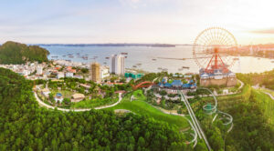

Hình 1.11. Sun World Hạ Long Park

Khu Công viên nước Typhoon Water Park lại là lựa chọn lý tưởng cho những ai yêu thích các trò chơi dưới nước. Với những đường trượt cảm giác mạnh như Tornado, hồ tạo sóng, và khu vui chơi dành riêng cho trẻ em, công viên nước này sẽ mang lại những giây phút thư giãn và vui vẻ cho cả gia đình. Đặc biệt, công viên nước cũng rất phù hợp với những du khách muốn tận hưởng không gian mát mẻ vào những ngày hè oi ả.

Không chỉ nổi bật với các trò chơi thú vị, Sun World Hạ Long Park còn sở hữu các tiện ích hiện đại như khu ăn uống, quầy lưu niệm, khu vực nghỉ ngơi, và dịch vụ đưa đón miễn phí, tạo điều kiện thuận lợi cho du khách trong suốt quá trình tham quan.

Về giá vé, Sun World Hạ Long Park có các mức vé khác nhau tùy vào khu vực và gói dịch vụ. Giá vé tham quan Sun World Halong Complex cho người lớn dao động từ 350.000 VNĐ đến 450.000 VNĐ, trong khi vé vào Công viên nước Typhoon Water Park có giá khoảng 250.000 VNĐ cho người lớn. Du khách cũng có thể lựa chọn các combo vé kết hợp, ví dụ như vé tham quan cả hai khu vực với giá từ 500.000 VNĐ đến 600.000 VNĐ, giúp tiết kiệm chi phí khi tham gia tất cả các trò chơi trong khu vui chơi. Các gói vé có thể thay đổi tùy vào mùa và các chương trình khuyến mãi, vì vậy du khách nên kiểm tra thông tin trước khi đến.

# CÁC HOẠT ĐỘNG TRONG CHUYẾN ĐI VÀ NHẬN THỨC VỀ PHẨM CHẤT VÀ NĂNG LỰC CỦA NGƯỜI LÀM DU LỊCH

## Các hoạt động trên tuyến du lịch

### Các hoạt động của đoàn.

Trong chuyến đi thực tế ngày 24/4 đoàn tham qua của chúng tôi có chuyến đi thực tế và điểm dừng chân tìm hiểu đầu tiên của chúng tôi là Chùa Côn Sơn một di tích lịch sử nổi tiếng, tọa lạc tại Chí Ninh - Hải Dương. Đoàn dâng hương và tìm hiểu. Hướng dẫn viên giới thiệu về lịch sử của chùa, được xây dựng từ thời Trần, và là một trong những quần thể di tích Phật giáo quan trọng ở miền Bắc.Thăm các công trình đặc biệt: Đoàn đã tham quan nhiều công trình nổi bật của chùa như Đền thờ Phật, Đền thờ Đức Thánh Côn Sơn, và Giếng Ngọc. Đây đều là những địa điểm linh thiêng có giá trị tâm linh lớn đối với người dân địa phương. Đoàn cũng đã được tìm hiểu về truyền thuyết của Giếng Ngọc – một biểu tượng tâm linh của chùa, em được trực tiếp rửa tay từ nước Giếng Ngọc xanh mát.

Tiếp theo đó là sự chào đón của thành phố Hạ long với đoàn là một buổi trưa với tiết trời dịu mát. Đoàn dùng bữa trưa tại nhà hàng Hồng Kong với sự bắt đầu của chương trình Gala luch “Ấn tượng Hạ Long”. Buổi Gala diễn ra thành công rực rỡ với sự góp sức thi đua tài năng của 3 đội chơi tương ứng với 3 lớp. Các phần thi đua đầy đặc biệt và cuốn hút. Kết quả nhất thuộc về lớp du lịch 1, ở vị trí thứ 2 là lớp du lịch 2, cuối cùng là giải 3 thuộc về lớp lữ hành duy nhất. . Chương trình kết thúc với việc trao quà và những lời phát biểu ý nghĩa, làm tăng thêm ấn tượng về Hạ Long và tiềm năng phát triển du lịch của khu vực. Chuyến tham quan này không chỉ giúp đoàn hiểu thêm về Hạ Long mà còn mang đến nhiều cơ hội giao lưu và hợp tác trong ngành du lịch.

Trên thành phố Hạ long xinh đẹp sau khi dùng bữa tại nhà hàng và làm thủ tục check-in tại khách sạn cả đoàn đã cùng nhau di chuyển tới ven biển Bãi Cháy cùng nhau tham gia cuộc chơi teambuilding đầy sôi động và thú vị, với sự tham gia của 4 đội, tương ứng với 4 xe di chuyển khác nhau. Mỗi đội đều thể hiện sự quyết tâm và tinh thần đồng đội cao trong suốt các thử thách, tạo nên một không khí hào hứng và đoàn kết. Buổi teambuilding bắt đầu với việc chia đội, mỗi đội được phân công một xe riêng và bắt đầu hành trình khám phá và giải quyết các thử thách. Các thử thách không chỉ đòi hỏi sự khéo léo và nhanh nhạy mà còn cần sự hợp tác chặt chẽ giữa các thành viên trong đội. Từ các trò chơi trí tuệ, các thử thách vận động đến việc giải mã các câu đố hoặc tham gia các hoạt động đồng đội, mỗi đội đều nỗ lực hết mình để giành chiến thắng. Đội thứ 4, với sự phối hợp nhịp nhàng và chiến thuật hợp lý, đã thể hiện xuất sắc trong các thử thách. Mỗi thành viên trong đội đều đóng góp hết mình, không ngại khó khăn, và luôn hỗ trợ nhau trong suốt quá trình thi đấu. Chính nhờ vào sự quyết tâm và sự phối hợp tuyệt vời của các thành viên, đội thứ 4 đã giành giải nhất một cách xứng đáng. Trong khi đó, đội xe số 1, mặc dù có sự cạnh tranh khốc liệt từ các đội còn lại, cũng không kém phần xuất sắc. Với chiến thuật thông minh và sự đoàn kết chặt chẽ, đội xe số 1 đã xuất sắc giành được giải nhì.

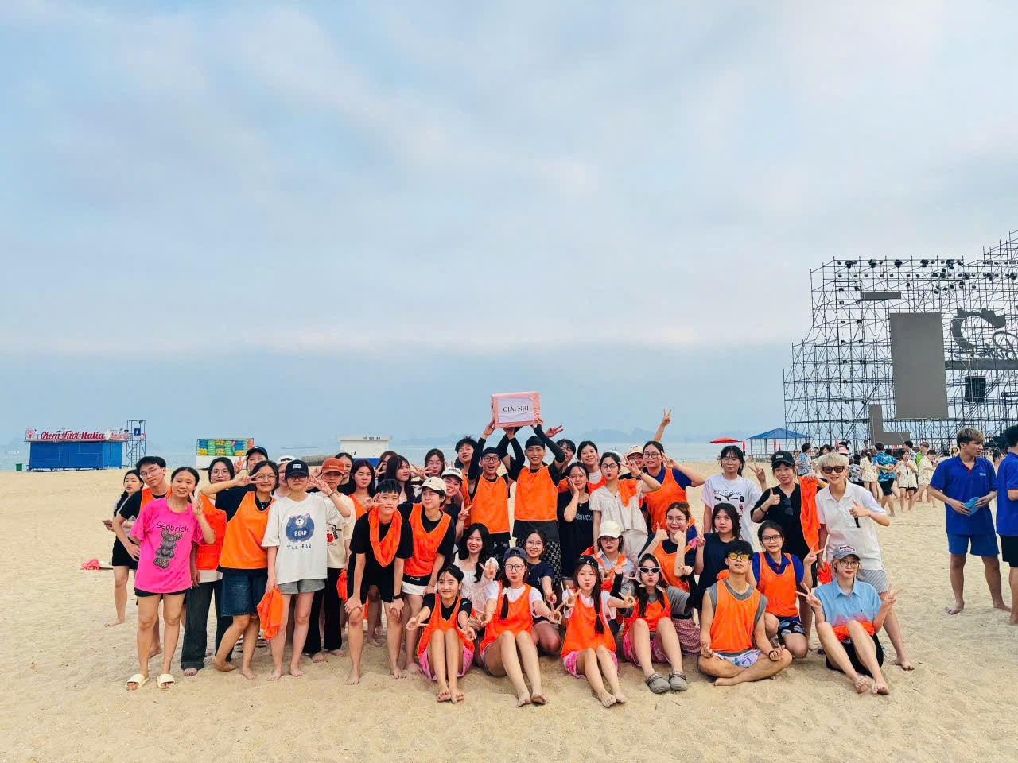

Hình 2.1. Hoạt động Teambuilding

Các thành viên trong đội đã thể hiện sự sáng tạo và quyết đoán, đồng thời giúp nhau vượt qua những thử thách một cách xuất sắc. Các đội còn lại, mặc dù không giành được vị trí cao nhất, nhưng cũng đã thể hiện tinh thần chiến đấu mạnh mẽ và sự đoàn kết không kém phần ấn tượng. Những tiếng cười và những khoảnh khắc vui vẻ trong suốt buổi teambuilding đã tạo nên một bầu không khí gắn kết và vui vẻ cho cả đoàn. Buổi teambuilding không chỉ là một cơ hội để các thành viên trong đoàn thể hiện kỹ năng cá nhân mà còn là dịp để tăng cường tình đoàn kết, hợp tác và sự hiểu biết lẫn nhau. Mọi người đều cảm thấy rất vui vẻ và hài lòng sau buổi hoạt động này, và đó cũng là một kỷ niệm đáng nhớ trong chuyến đi thực tế. Chương trình teambuilding không chỉ giúp tăng cường tình bạn, sự đoàn kết giữa các thành viên mà còn mang đến cho đoàn một ngày hoạt động sôi nổi, tràn ngập năng lượng và những kỷ niệm khó quên.

Tối đó sau khi trở lại khách sạn vệ sinh cá nhân, đoàn chúng tôi đã có một bữa tối đầy ấn tượng tại Nhà hàng Làng Chài, một địa điểm nổi tiếng ở Hạ Long, được nhiều du khách yêu thích bởi không gian ấm cúng và các món ăn hải sản tươi ngon, đặc sắc. Nhà hàng mang đậm phong cách làng chài ven biển, với không gian mở thoáng đãng, nhìn ra biển, tạo cảm giác thư giãn và gần gũi với thiên nhiên. Các bàn ăn được bài trí đẹp mắt, tạo không khí ấm cúng và gần gũi, phù hợp cho những bữa tiệc gia đình hoặc nhóm bạn bè. Khi đến nhà hàng, đoàn chúng tôi được chào đón nồng nhiệt bởi đội ngũ nhân viên thân thiện, nhanh nhẹn và chuyên nghiệp. Chị Ngọc Anh, hướng dẫn viên của đoàn, đã giới thiệu về các món ăn đặc trưng của nhà hàng, khiến mọi người trong đoàn đều rất háo hức. Bữa tối bắt đầu với các món hải sản tươi sống, một đặc sản không thể thiếu khi đến Hạ Long. Đầu tiên là những con hàu tươi ngon, vừa được hái từ biển, được chế biến thành nhiều món hấp dẫn. Những con hàu béo ngậy, ngọt thịt, vừa được nướng lên, vừa giữ được vị ngọt tự nhiên của biển, tạo nên một hương vị khó quên. Ngoài ra, còn có hàu nướng mỡ hành với hương thơm đặc trưng từ hành lá, tỏi, gia vị, tạo sự kết hợp hoàn hảo khiến món ăn thêm phần đậm đà. Bữa tối tại Nhà hàng Làng Chài không chỉ là dịp để thưởng thức các món ăn hải sản tươi ngon, mà còn là một trải nghiệm đầy cảm xúc với không gian ấm cúng, nhạc nền nhẹ nhàng và sự phục vụ tận tình. Đoàn chúng tôi đều rất hài lòng và vui vẻ sau bữa tối này, những tiếng cười và trò chuyện làm không khí thêm phần ấm áp và thân mật. Đây chắc chắn là một trong những điểm đến tuyệt vời cho những ai yêu thích hải sản và muốn trải nghiệm văn hóa ẩm thực đặc sắc của Hạ Long.

Sáng ngày 25, đoàn chúng tôi bắt đầu một ngày mới bằng bữa buffet sáng tại khách sạn. Không gian bữa sáng được bài trí thoải mái và sang trọng, với một loạt các món ăn đa dạng từ các món truyền thống đến các món quốc tế, phục vụ đầy đủ nhu cầu của mọi thành viên trong đoàn. Các món ăn như bánh mì, trứng, bún, phở, các loại bánh ngọt, trái cây tươi, và đồ uống như cà phê, trà, nước ép được bày biện gọn gàng và hấp dẫn. Mỗi người trong đoàn đều có thể lựa chọn các món yêu thích, tạo nên một bữa sáng đầy đủ năng lượng cho ngày mới. Sau khi thưởng thức bữa sáng ngon miệng, đoàn chúng tôi tiến hành check-out từ khách sạn. Quy trình check-out diễn ra nhanh chóng và thuận lợi nhờ sự hỗ trợ nhiệt tình của đội ngũ nhân viên khách sạn. Mọi người kiểm tra lại phòng, thu dọn hành lý và hoàn tất thủ tục thanh toán. Sau đó, đoàn đã lên xe chuẩn bị tiếp tục hành trình tham quan và khảo sát các địa điểm tiếp theo trong chuyến đi.

Sau khi check-out khỏi khách sạn đoàn chúng tôi tiếp tục đến Bảo tàng Quảng Ninh để khám phá những giá trị văn hóa và lịch sử đặc sắc của tỉnh. Dưới sự hướng dẫn chi tiết của chị Ngọc Anh, đoàn đã có một chuyến tham quan đầy bổ ích qua ba tầng triển lãm của bảo tàng. Bắt đầu từ tầng 1, đoàn được tìm hiểu về tài nguyên thiên nhiên phong phú của Quảng Ninh, từ khoáng sản, đá quý cho đến sự đa dạng sinh học của vịnh Hạ Long. Chị Ngọc Anh giới thiệu về các mẫu vật như đá quý, san hô, vỏ sò, cùng những câu chuyện về hệ sinh thái biển. Đây là một phần giúp đoàn hiểu rõ hơn về sự quan trọng của việc bảo vệ tài nguyên thiên nhiên và giữ gìn môi trường sống trong khu vực. Di chuyển lên tầng 2, chúng tôi khám phá lịch sử và văn hóa của Quảng Ninh qua các thời kỳ. Tầng này trưng bày những hiện vật từ thời kỳ tiền sử, như công cụ đá, đồ đồng, vũ khí cổ, và những tấm bia đá ghi lại các sự kiện lịch sử. Bên cạnh đó, chúng tôi còn tìm hiểu về văn hóa của các dân tộc anh em ở Quảng Ninh như Kinh, Sán Dìu, Tày, và Sán Chỉ thông qua các trang phục truyền thống, nhạc cụ dân tộc và đồ dùng sinh hoạt.

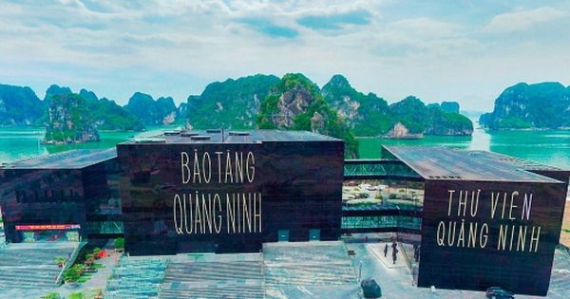

Hình 2.2. Bảo tàng Quảng Ninh

Chị Ngọc Anh cũng chia sẻ nhiều thông tin về các lễ hội và nghi thức tôn giáo đặc trưng của vùng đất này. Cuối cùng, ở tầng 3, bảo tàng giới thiệu về ngành khai thác mỏ, một ngành kinh tế chủ chốt của Quảng Ninh. Các mô hình tái hiện quá trình khai thác than và các khoáng sản khác cùng với dụng cụ lao động của công nhân đã giúp đoàn hiểu rõ hơn về sự phát triển của ngành mỏ ở đây. Chị Ngọc Anh cũng chia sẻ về sự chuyển mình của tỉnh trong thời kỳ hiện đại, với các dự án phát triển hạ tầng và du lịch bền vững, đồng thời giữ gìn các giá trị di sản văn hóa. Sau khi tìm hiểu xong bảo tàng đoàn cùng nhau di chuyển xuống tầng 1 ngắm và lựa chọn đồ lưu niệm cho chuyến đi và quay trở lại xe cho cuộc khám phá tiếp theo.

Sau khi rời khỏi bảo tàng Quảng Ninh mệnh danh là viên kim cương đen giữa lòng thành phố. Với sự ủng hộ của thời tiết trời ngừng mưa, gió bay làn tóc với chút nắng nhẹ, đoàn di chuyển đến cảng Tuần Châu theo sự hướng dẫn của chị hướng dẫn, nhận vé, di chuyển lên thuyền đi thăm quan Vịnh Hạ Long. Đoàn đã được hướng dẫn viên Ngọc Anh đưa đi tham quan, và chuyến trải nghiệm này thực sự để lại nhiều ấn tượng sâu sắc. Đầu tiên, chúng tôi đã được đi thuyền đến Động Thiên Cung, một trong những điểm đến nổi tiếng của vịnh Hạ Long. Động Thiên Cung với không gian rộng lớn, những nhũ đá hình thù kỳ lạ, ánh sáng huyền ảo tạo nên một không gian huyền bí và đầy ma mị. Chị Ngọc Anh đã chia sẻ với đoàn về sự hình thành của động, các truyền thuyết liên quan đến địa danh này, và những nét đẹp thiên nhiên kỳ diệu mà động sở hữu. Cả đoàn đều cảm thấy thích thú khi khám phá những góc khuất trong động, nơi có những khối nhũ đá lớn, những cột thạch nhũ kỳ vĩ, tạo nên một khung cảnh vô cùng ấn tượng. Sau khi tham quan Động Thiên Cung, đoàn đã có cơ hội trải nghiệm mua sắm đồ lưu niệm tại một trong những điểm dừng trên vịnh. Tại đây, mọi người đã lựa chọn những món quà đặc sản địa phương như tranh vẽ, đồ thủ công mỹ nghệ, và các vật phẩm mang đậm dấu ấn Hạ Long. Mua sắm tại đây là một hoạt động thú vị, giúp mọi người tìm hiểu thêm về nghệ thuật và văn hóa của vùng đất này. Tiếp theo, chúng tôi tiếp tục hành trình trên thuyền, lượn qua Hòn Trống Mái và Hòn Chó Đá, hai biểu tượng nổi tiếng của vịnh Hạ Long. Hòn Trống Mái là hai hòn đảo nhỏ nằm gần nhau, với hình dáng độc đáo, một hòn có hình dáng giống như một con gà trống, còn hòn kia giống như một mái nhà. Cảnh tượng này đã tạo ra rất nhiều cảm xúc cho đoàn, đặc biệt là khi nghe chị Ngọc Anh kể về những câu chuyện dân gian xung quanh hai hòn đảo này, mang đậm nét văn hóa và tín ngưỡng của người dân địa phương. Đi qua Hòn Chó Đá, chúng tôi cũng được chiêm ngưỡng một hình thù độc đáo khác. Hòn Chó Đá có hình dáng một con chó ngồi, với những lớp đá sừng sững vươn lên giữa vịnh, tạo nên một cảnh tượng vừa kỳ vĩ vừa bình dị, gợi nhắc về những câu chuyện xa xưa. Trải nghiệm trên thuyền, lướt qua những hòn đảo kỳ thú, giữa không gian bao la của vịnh Hạ Long, đã khiến mọi thành viên trong đoàn cảm nhận được vẻ đẹp tuyệt vời của thiên nhiên nơi đây, cũng như sự huyền bí, quyến rũ mà vịnh Hạ Long mang lại. Cả đoàn đều rất hào hứng và ấn tượng với những cảnh quan tuyệt đẹp và các câu chuyện mà chị Ngọc Anh chia sẻ. Đây chắc chắn là một trong những phần đáng nhớ nhất trong chuyến đi.

Sau khi dùng bữa xong đoàn lên xe về lại trường Đại học công nghiệp Hà Nội cơ sở Hà Nam, trên đường về đoàn được đỗ lại tại một điểm bán đặc sản Quảng Ninh như chả mực, các loại bánh trái và đồ lưu niệm làm quà cho chuyến đi. Sau đó theo chuyến xe của bác tài di chuyển trên quốc lộ Hải Phòng - Hà Nội trở về điểm tập kết và kết thúc chuyến đi thực tế.

Đánh giá: Các hoạt động được tổ chức hợp lý, tạo cơ hội trải nghiệm thực tế và tăng cường sự gắn bó giữa các thành viên.

Bài học rút ra: hiểu được vai trò của tổ chức hoạt động nhóm trong ngành du lịch.

### Các hoạt động cá nhân, nhóm thực hiện.

Sau bữa tối ngày 24 tại nhà hàng làng Chài đoàn được tự do tìm hiểu về các dịch vụ lưu trú, ăn uống và vui chơi giải trí tại Hạ Long, trải nghiệm ẩm thực đặc sản nơi đây như món sữa chua chân trâu từ lời giới thiệu của chị hướng dẫn viên Ngọc Anh tại các cơ sở địa điểm nổi tiếng cô Phương. Đi dọc phố đi bộ tìm hiểu về khách sạn Mường Thanh nổi tiếng đầy đủ tiện nghi Khách sạn Mường Thanh Luxury Hạ Long Centre. Là một khách sạn 5 sao, nằm ở vị trí trung tâm, đối diện khu vui chơi Sun World, cách bãi biển khoảng 6 phút đi bộ. Với hệ thống phong hiện đại với các hạng với các hạng phòng như Deluxe King/ Twin, Deluxe Triple và phòng Connecting. Với tiện ích đa dạng: hồ bơi ngoài trời, phòng gym, nhà hàng, sân hiên và vườn. Giá khoảng 1.314.333 VND/đêm. Nhân viên chuyên nghiệp, tiện ích đa dạng phù hợp cho du khách nghỉ dưỡng và công tác. Tiếp theo là khách sạn Novotel Ha Long Bay, 5 sao. Địa chỉ phường Bãi Cháy Thành Phố Hạ Long. Với tiện nghi đầy đủ: hồ bơi ngoài trời, nhà hàng, phòng họp, view gần bãi biển. Giá tham khảo: Khoảng 958.310 VND/đêm. Khách sạn Panda Bãi Cháy. Tiện nghi gần Sun World, bãi biển và cảng tàu du lịch. Là khách sạn 3-4 sao. Giá tham khảo 600.000 - 1.200.000 VND/ đêm. Một số nhà hàng nổi tiếng bên đường như Nhà hàng hải sản Đại Dương Vàng 9999. Địa chỉ: A126 Phố cổ Sunworld, Bãi Cháy, Thành phố Hạ Long (đối diện Mường Thanh Centre). Giá tham khảo: 200.000 - 700.000 VND/người. Với không gian rộng rãi, phục vụ hải sản tươi sống với phong cách lịch sự và chuyên nghiệp. Tiếp theo là nhà hàng Ngọc Phương Nam. Giá tham khảo: 250.000 - 350.000 VND/người. Với view biển đẹp, chuyên phục vụ hải sản và các món ăn đặc sản địa phương. Cuối cùng là nhà hàng Hồng Hạnh 3. Giá cả: 250.000 - 500.000 VND/người. Chuyên phục vụ các món ăn đặc biển Quảng Ninh với hải sản tươi ngon và các món ăn truyền thống miền Bắc. Trải nghiệm thuê xe điện đến gần khu vực ven biển Bãi Cháy thưởng thức không khí cuộc sống nơi đây với âm nhạc và Valley nổi tiếng. Và trở lại khách sạn nghỉ ngơi để chuẩn bị cho hành trình sáng mai.

Đánh giá: hoạt động đầy tính chủ động, rèn luyện kỹ năng quan sát, phỏng vấn thực tế.

Bài học rút ra: nâng cao kỹ năng giao tiếp, xử lý tình huống và làm việc nhóm giúp mỗi cá nhân tự tin hơn.

## Phẩm chất và năng lực của người làm du lịch.

### Yêu cầu đối với hướng dẫn viên du lịch.

**Kiến thức:**

* Kiến thức chuyên ngành du lịch: hiểu biết lịch sử, văn hóa, địa lý, phong tục, tập quán của các điểm du lịch
* Kiến thức pháp luật trong ngành: nắm luật Du lịch, quy định về an toàn, bảo hiểm hộ chiếu, visa...
* Ngoại ngữ: có sự thông dụng ngôn ngữ

**Kỹ năng:**

* Giao tiếp và thuyết trình: diễn đạt rõ ràng, hấp dẫn duyên dáng, thu hút truyền cảm hứng cho người nghe.
* Xử lý tình huống: ứng phó tốt với tình huống khẩn cấp hoặc phức tạp như có người đi lạc.
* Công nghệ: biết sử dụng công nghệ.

**Thái độ:**

* Nhiệt tình, tận tâm: luôn tận tâm với khách.
* Trung thực, đáng tin cậy: không vì lợi ích cá nhân mà ảnh hưởng đến du khách và tập thể.
* Tôn trọng văn hóa con người: không phân biệt đối xử, giữ gìn văn hóa giao tiếp.
* Tự tin, cầu tiến: biết lắng nghe đóng góp từ mọi người, nâng cao trình độ và kiến thức.
* Kiên nhẫn, linh hoạt: ứng phó với các tình huống một cách tích cực.

### Yêu cầu đối với nhân viên điều hành

**Kiến thức (Chuyên môn và nền tảng)**

* Am hiểu về địa lý du lịch, văn hóa – lịch sử các vùng miền.
* Kiến thức về quản lý tour, lập kế hoạch và tổ chức chương trình du lịch.
* Hiểu rõ các quy định pháp luật liên quan đến du lịch, vận chuyển, bảo hiểm, visa...
* Hiểu biết về dịch vụ lưu trú, ăn uống, vận chuyển, vé tham quan....
* Kiến thức về kinh doanh – marketing trong ngành du lịch.
* Có kiến thức cơ bản về nghiệp vụ kế toán – tài chính du lịch.
* Thành thạo ít nhất 1 ngoại ngữ, thường là tiếng Anh

**Kỹ năng**

* Kỹ năng tổ chức, sắp xếp và quản lý tour hiệu quả.
* Kỹ năng giao tiếp, đàm phán và thuyết phục với đối tác, khách hàng.
* Kỹ năng giải quyết vấn đề và xử lý tình huống linh hoạt.
* Thành thạo sử dụng máy tính, phần mềm điều hành tour và các công cụ văn phòng.
* Kỹ năng làm việc nhóm và phối hợp với các bộ phận khác (hướng dẫn viên, sales...).
* Kỹ năng phân tích, lập kế hoạch và báo cáo công việc.

**Thái độ – Phẩm chất nghề nghiệp**

* Trách nhiệm cao: tận tâm với công việc và khách hàng.
* Chính xác, cẩn thận, trung thực trong xử lý thông tin và tài chính.
* Linh hoạt, chủ động, luôn sẵn sàng ứng phó với các thay đổi, sự cố.
* Tinh thần phục vụ khách hàng, chuyên nghiệp, thân thiện.
* Ham học hỏi, cầu tiến, sẵn sàng cập nhật kiến thức mới.
* Khả năng chịu áp lực công việc cao, nhất là trong mùa cao điểm.

### Yêu cầu đối với các nhân viên phục vụ tại cơ sở lưu trú, ăn uống, vui chơi giải trí

**Kiến thức (Nền tảng chuyên môn)**

* Hiểu biết cơ bản về dịch vụ khách sạn, nhà hàng, khu vui chơi.
* Nắm được quy trình phục vụ và tiêu chuẩn chất lượng dịch vụ theo từng loại hình (lễ tân, buồng phòng, phục vụ bàn, bar, trò chơi…).
* Kiến thức về an toàn thực phẩm, vệ sinh môi trường, PCCC cơ bản.
* Biết về các sản phẩm, tiện ích của cơ sở để tư vấn, hỗ trợ khách hàng.
* Có thể hiểu và giao tiếp ngoại ngữ cơ bản (đặc biệt là tiếng Anh giao tiếp đơn giản).
* Kiến thức sơ lược về ứng xử văn hóa, tâm lý khách hàng và quy tắc ứng xử nghề nghiệp.

**Kỹ năng**

* Kỹ năng giao tiếp và phục vụ khách hàng lịch sự, chuyên nghiệp.
* Kỹ năng xử lý tình huống, phàn nàn, yêu cầu của khách hàng.
* Kỹ năng làm việc nhóm, phối hợp với các bộ phận khác.
* Kỹ năng sắp xếp, tổ chức công việc cá nhân hợp lý, gọn gàng.
* Sử dụng tốt các thiết bị, máy móc chuyên dụng trong cơ sở lưu trú, ăn uống, giải trí.
* Kỹ năng quản lý thời gian, đặc biệt khi làm việc theo ca/kíp.

**Thái độ – Phẩm chất nghề nghiệp**

* Thân thiện, lịch sự, hòa nhã, luôn niềm nở với khách hàng.
* Trung thực, cẩn thận, có trách nhiệm trong công việc.
* Chủ động, linh hoạt, biết lắng nghe và cải thiện.
* Tôn trọng nội quy, kỷ luật lao động, đúng giờ, đúng tác phong.
* Chịu được áp lực công việc, đặc biệt trong giờ cao điểm hoặc lễ Tết.
* Có tinh thần học hỏi, cầu tiến, yêu nghề và gắn bó lâu dài.

# ĐỊNH HƯỚNG NGHỀ NGHIỆP VÀ PHƯƠNG PHÁP HỌC TẬP CHUYÊN NGÀNH CHO BẢN THÂN

## Đánh giá chung về kết quả chương trình học tập ngoài trường

Chuyến đi thực tế Hà Nam - Hải Dương - Quảng Ninh đã mang lại cho em rất nhiều ý nghĩa giúp em như mở mang kiến thức, am hiểu hơn về ngành mình đang theo học và hiểu hơn một chút về mục đích nhiệm vụ, mục đích cũng như khả năng của bản thân. Nhờ có sự dẫn dắt từ cô Vân, chị hướng dẫn viên đã giúp em hiểu hơn một phần vẻ đẹp của văn hóa, thiên nhiên, lịch sử của đất nước ta. Biết được rằng bản thân cần phải cố gắng nhiều hơn nữa, tự tin hơn, chăm chút hơn, đầu tư hơn vào nhiệm vụ mà mình đảm nhận, học được tác phong của các anh chị đi trước, sự chuyên nghiệp của anh chị đội ngũ nhân viên.

Kết thúc hành trình 2 ngày 1 đêm với một cảm xúc hụt hẫng, tuy hơi mệt khi phải di chuyển giữa các địa điểm nhưng thật vụi khi có một hành trình đầy rực rỡ khi được đồng hành cùng cô và các bạn. Cùng nhau khám phá, trải nghiệm, cố gấng, thống nhất, tập luyện để chiến thắng trò chơi cũng như là cùng nhau chiêm ngưỡng mở mang những thứ mới lạ.

Mong muốn nhà trường sẽ tổ chức nhiều chuyến đi thực tế như vậy để sinh viên có thể khám phá và trải nghiệm nhiều hoạt động hơn từ đó hoàn thiện bản thân hơn. Mong chương trình sẽ tổ chức nhiều hoạt động vui chơi khám phá hơn nữa để gắn kết mọi người lại với nhau, chương trình nên chuẩn bị các thiết bị quay chụp để lưu giữ khoảnh khắc của sinh viên.

## Định hướng phát triển nghề nghiệp

Sau chuyến đi thực tế, em nhận thấy ngành du lịch là một lĩnh vực năng động, đòi hỏi sự linh hoạt, kỹ năng giao tiếp tốt và tinh thần phục vụ chuyên nghiệp. Qua việc tham quan, tiếp xúc với các doanh nghiệp và quan sát thực tế hoạt động của các nhân sự trong ngành, em rút ra được những định hướng nghề nghiệp cụ thể như sau: dựa trên sở thích cá nhân và thế mạnh của bản thân, em hướng đến phát triển nghề nghiệp trong lĩnh vực điều hành tour. Bởi vì em thấy bản thân có tư duy logic, điều hành, tự chủ và trách nghiệm.

## Xác định kế hoạch và phương pháp học tập

Em biết để làm được những thứ to lớn như làm chủ thì ta phải đi lên từ những thứ nhỏ bé nhất. Chính vì vậy em cần am hiểu về kỹ năng, kiến thức của một hướng dẫn viên du lịch trước khi muốn trở thành người điều hành tour. Vậy nên bản thân em đã lập ra được một số mục tiêu cũng như kế hoạch, phương pháp học tập để bản thân đi đúng con người mình đang đi. Việc đầu tiên cần làm là:

Rèn luyện kiến thức và kỹ năng: tăng cường học ngoại ngữ (tiếng Anh, hoặc tiếng Trung, Hàn...), rèn luyện các kỹ năng mềm như: giao tiếp, thuyết trình, xử lý tình huống, làm việc nhóm. Học thêm các kỹ năng công nghệ: sử dụng phần mềm quản lý tour, công cụ văn phòng, mạng xã hội phục vụ quảng bá.

Trải nghiệm thực tế: Tích cực tham gia các hoạt động thực tập, tình nguyện, làm thêm liên quan đến du lịch. Tham gia các sự kiện, hội thảo, chương trình kết nối doanh nghiệp để mở rộng mối quan hệ và học hỏi kinh nghiệm thực tế.

Đặt mục tiêu dài hạn, Phấn đấu trở thành nhân sự chuyên nghiệp trong lĩnh vực du lịch, có khả năng đảm nhiệm các vị trí như trưởng nhóm điều hành, trưởng đoàn, hoặc quản lý bộ phận. Trong tương lai xa, mong muốn được tham gia phát triển sản phẩm du lịch, hoặc khởi nghiệp với một dự án du lịch cộng đồng/du lịch bền vững.

PHỤ LỤC

Phụ lục 1:

TÀI LIỆU THAM KHẢO